ACTA APROBADA
SESIÓN ORDINARIA No.2654

FECHA: Jueves 25 de marzo del 2010
HORA: 7:30 a.m.
LUGAR: SALA DE SESIONES DEL CONSEJO INSTITUCIONAL, SEDE CENTRAL DEL INSTITUTO TECNOLÓGICO DE COSTA RICA
DIRECTORES
M.Sc. Eugenio Trejos Benavides Rector y Presidente
M.Sc. Rocío Poveda Picado Representante Comunidad Nacional
Ing. Jorge Chaves Arce Profesor del ITCR
BQ. Grettel Castro Portuguez Profesora del ITCR
Ing. Nancy Hidalgo Dittel Profesora del ITCR
Dra. Lilliana Harley Jiménez Funcionaria Administrativa del ITCR
Lic. Johnny Masís Siles Funcionario Administrativo del ITCR
Srita. Carol Chaves Castillo Estudiante del ITCR
Sr. Víctor Estrada Fernández Estudiante del ITCR
Sr. Cristhian Solís Ramírez Estudiante del ITCR
Ing. José Mario Calderón Hernández Egresado del ITCR

FUNCIONARIOS
Licda. Bertalía Sánchez Salas Directora Ejecutiva de la Secretaría
del Consejo Institucional
Lic. Isidro Álvarez Salazar Auditor Interno

AUSENTES
Máster Sonia Barboza Flores Profesora del ITCR (justificada)
Ing. Dennis Mora Mora Egresado del ITCR (justificado)
ÍNDICE
PÁGINA
ASUNTOS DE TRÁMITE
ARTÍCULO 1. Aprobación de la agenda | 2
ARTÍCULO 2. Aprobación del Acta No. 2653 | 3
ARTÍCULO 3. Informe de Correspondencia (documento anexo) | 3
ARTÍCULO 4. Informe de Rectoría | 13
ARTÍCULO 5. Propuestas de Comisiones | 21
ARTÍCULO 6. Propuestas de miembros del Consejo Institucional | 21
ARTICULO 7. Solicitud de prórroga solicitado por la Auditoría Interna del Acuerdo del Consejo Institucional de la Sesión No. 2648, Artículo 13, del 11 de febrero del 2010, “Estudio integral de vacaciones acumuladas y el Sistema de Control Interno | 21
ARTICULO 8. Presentación del Plan Estratégico del Centro Académico San José | 22
CAPÍTULO ASUNTOS DE FONDO
ARTÍCULO 9. Adquisición del edificio de la firma Nayarit S.A., ubicado al costado norte del actual parqueo del Centro Académico de San José y mecanismo de financiamiento | 44
ARTÍCULO 10. Solicitud de revisión de la solución planteada por la Rectoría en relación con los Diplomas entregados en la Graduación No. 204 | 45
ARTÍCULO 11. Modificación Presupuestaria 01-2010 | 52
ARTICULO 12. Reorientar al Consejo Institucional a la función que le impone el Estatuto Orgánico, tener a cargo el control de las licitaciones del ITCR. | 64
CAPÍTULO ASUNTOS DE FORO
ARTICULO 13.Diagnóstico sobre Internacionalización en la Dirección de Cooperación | 64
ASUNTOS VARIOS
ARTICULO 14. Informe de Prensa | 64
Se inicia la Sesión a las 8:00 a.m., con la presencia del MSc. Eugenio Trejos, quien preside, Srita. Carol Chaves, Sr. Cristhian Solís, Sr. Víctor Estrada, Ing. Nancy Hidalgo, Ing. José Mario Calderón, Dra. Lilliana Harley, el MSc. Jorge Chaves y el Lic. Isidro Alvarez S.
El señor Eugenio Trejos justifica la ausencia del señor Dennis Mora Mora, e informa que en su lugar asiste el señor José Mario Calderón. Asimismo justifica la ausencia de la señora Sonia Barboza por encontrarse de gira en el “Proyecto Desarrollo de las capacidades emprendedoras de la población marino costera de la Península de OSA”.
Agrega que la señora Grettel Castro se incorporará en el transcurso de la sesión ya que debe asistir a cita médica.
ASUNTOS DE TRÁMITE
ARTÍCULO 1. Aprobación de la agenda
El señor Eugenio Trejos somete a consideración de los miembros del Consejo, la agenda del día y solicita incorporar un punto denominado: “Solicitud de prórroga solicitada por la Auditoría Interna del Acuerdo del Consejo Institucional de la Sesión No. 2648, Artículo 13, del 11 de febrero del 2010 “Estudio integral de vacaciones acumuladas y el Sistema de Control Interno”. Además solicita conceder un espacio a la Dirección y al Consejo Ampliado del Centro Académico de San José, para que realicen la presentación del Plan de Desarrollo del Centro Académico, ya que está pendiente de conocimiento y aprobación la adquisición del Edificio de la firma de Nayarit S.A., para el Centro Académico de San José; añade que por ser un punto de información sugiere que se incluya dentro de los asuntos de trámite.
Ambos temas de incorporan como puntos 7 y 8 dentro de los asuntos de trámite.
La señora Lilliana Harley solicita incluir un punto denominado: “Reorientar al Consejo Institucional a la función que le impone el Estatuto Orgánico, tener a cargo el control de las licitaciones del ITCR”.
El señor Eugenio Trejos acoge la solicitud y se incluye como punto 12.
La señora Nancy Hidalgo solicita retirar el tema denominado: “Atención acuerdo tomado en la Sesión Extraordinaria No.75-09 de la Asamblea Institucional Representativa, Artículo No. 10, sobre la propuesta “Comunicación Efectiva para el Desarrollo Integral del ITCR”, que procede del III Congreso Institucional”, en razón de que la Oficina de Prensa solicitó tiempo para analizar las funciones que se están proponiendo y realizar una consulta a la AIR.
Se somete a votación la agenda del día y se obtiene el siguiente resultado: 8 votos a favor 0 en contra.
Por lo tanto, la agenda queda de la siguiente manera:
ASUNTOS DE TRÁMITE
Asistencia
- Aprobación de Agenda
- Aprobación del Acta No. 2653
- Informe de Correspondencia (documento anexo)
- Informes de Rectoría
- Propuestas de Comisiones
- Propuestas de miembros del Consejo Institucional
- Solicitud de prórroga solicitado por la Auditoría Interna del Acuerdo del Consejo Institucional de la Sesión No. 2648, Artículo 13, del 11 de febrero del 2010, “Estudio integral de vacaciones acumuladas y el Sistema de Control Interno
- Presentación del Plan Estratégico del Centro Académico San José. (A cargo de la Dirección y del Consejo Ampliado del Centro Académico San José).
ASUNTOS DE FONDO
- Adquisición del edificio de la firma Nayarit S.A., ubicado al costado norte del actual parqueo del Centro Académico de San José y mecanismo de financiamiento. (A cargo de la Presidencia)
- Solicitud de revisión de la solución planteada por la Rectoría en relación con los Diplomas entregados en la Graduación No. 204 (A cargo de la Máster Sonia Barboza, Dra. Lilliana Harley, Lic. Johnny Masís y Sr. Víctor Estrada)
- Modificación Presupuestaria 01-2010 (A cargo de la Comisión de Planificación y Administración)
- Reorientar al Consejo Institucional a la función que le impone el Estatuto Orgánico, tener a cargo el control de las licitaciones del ITCR. (A cargo de la señora Lilliana Harley)
ASUNTOS DE FORO
- Diagnóstico sobre Internacionalización en la Dirección de Cooperación (A cargo de la M.Sc. Marisela Bonilla F. y Licda. Mauren Solís U.)
ASUNTOS VARIOS
- Varios
- Definición puntos de agenda para la próxima sesión
NOTA: El señor Johnny Masís ingresa a las 8:08 am.
La discusión de este punto consta en el archivo digital de la Sesión 2654.
ARTICULO 2. Aprobación del Acta No. 2653.
Se somete a votación el Acta de la Sesión No. 2653 y se obtiene el siguiente resultado: 9 votos a favor, 0 en contra. Se incluyen las observaciones externadas por los miembros del Consejo Institucional.
La discusión de este punto consta en el archivo digital de la Sesión 2654.
ARTICULO 3. Informe de Correspondencia
Se da a conocer la correspondencia recibida por la Secretaría del Consejo Institucional, la cual incluye:
Correspondencia remitida al Presidente del Consejo Institucional:
- AUDI-109-2010 Nota con fecha 19 de marzo de 2010, suscrita por el Lic. Isidro Álvarez S., Auditor Interno, dirigido al M.A.E. Jorge Mena Calderón, Vicerrector de Administración, con copia al M.Sc. Eugenio Trejos B., Presidente del Consejo Institucional, en el cual informa que mediante oficio AUDI-AD-001-2010, del 25 de febrero del presente año, se comunicó a esa Vicerrectoría la debilidad en el “Control de vencimiento de garantías de participación y cumplimiento “ en los procesos de contratación administrativa. En vista de las disposiciones legales que rige sobre el debido seguimiento de las recomendaciones se requiere informar a esa Auditoría, en un plazo de tres días hábiles a partir de esta comunicación, sobre las acciones que esa Vicerrectoría tomará para su cumplimiento.SCI-292-03-2010).
Se toma nota.
- AUDI-110-2010 Nota con fecha 22 de marzo de 2010, suscrita por el Lic. Isidro Álvarez S., Auditor Interno, dirigido al M.Sc. Eugenio Trejos B., Presidente del Consejo Institucional, en el cual remite el Informe de seguimiento de las disposiciones dictadas por la Contraloría General de la República, al 31 de diciembre del 2009. En este informe se incluyen todas las disposiciones que han sido del conocimiento de esta Auditoría Interna, tanto del período 2009, como algunas que se habían reportado como pendientes de cumplimento en años anteriores. Se destaca el seguimiento de las disposiciones contenidas en el oficio 05911 (FOE-SOC-0477), referido “Remisión del Informe NO DFOE-SOC-37-2007 relativo a los controles aplicados por el Instituto Tecnológico de Costa Rica en las actividades de vinculación externa realizadas con la coadyuvancia de la Fundación Tecnológica de Costa Rica”, con disposiciones tanto al Consejo Institucional, a la Rectoría y a la FUNDACIÓN, las cuales han sido atendidas en su totalidad. (SCI-297-03-2010).
Se toma nota.
- AUDI-111-2010 Nota con fecha 22 de marzo de 2010, suscrita por el Lic. Isidro Álvarez S., Auditor Interno, dirigido al Ing. José Alberto Díaz García, Profesor Escuela de Ingeniería Electrónica, con copia al M.Sc. Eugenio Trejos B., Presidente del Consejo Institucional, por medio del cual acusa recibo del oficio EE-174-2010, del 08 de marzo del 2010, en el que solicita a esta Auditoría en forma impresa y magnética el oficio AUDI-207-2009 “Remisión informe AUDI-F-004-2009 Informe sobre la evaluación de algunos aspectos del Programa Técnico en Redes de Computadoras-Cisco System”.. Por tanto al haber cesado la limitación legal prevista, en atención a la solicitud, se le remite copia impresa del Informe sobre la evaluación de algunos aspectos del Programa Técnico en Redes de Computadoras-Cisco System”, tramitado ante el Consejo Institucional mediante oficio AUDI-207-2009, y se le remite copia electrónica con el contenido digital. (SCI-298-03-2010).
Se toma nota.
- DAIR-75-2010 Memorando con fecha 16 de marzo de 2010, suscrito por el Mat. José Rosales Ph.D., Presidente Directorio de la A.I.R., dirigido a M.Sc. Eugenio Trejos B., Presidente del Consejo Institucional, en el cual para los fines correspondientes, tramita el acuerdo tomado en la Sesión Ordinaria No. 221-10, del Directorio de la Asamblea Institucional Representativa, Artículo 7, celebrada el 17 de marzo del 2010, en relación con la propuesta de Lineamientos para la vinculación remunerada externa del ITCR con la coadyuvancia de la Fundatec (propuesta AIR- marzo 2010) (SCI-256-03-2010)
Se toma nota. Se traslada a la Comisión de Vinculación Externa Remunerada.
- CISO-10-2010 Memorando con fecha 17 de marzo de 2010, suscrito por el señor Dagoberto Solano Solano, Presidente Comisión Institucional de Salud Ocupacional, dirigido al MAE. Jorge Mena C., Vicerrector de Administración, con copia al M.Sc. Eugenio Trejos B., Rector y Presidente del Consejo Institucional, en el cual informa sobre el accidente vial en el TEC, transcribe el acuerdo tomado de la Comisión Institucional de Salud Ocupacional, en su Sesión No 07-2010 del 10 de marzo del 2010, basándose en la potestad que le confiere el artículo 86 de la Segunda Convención Colectiva y sus Reformas. Acuerda en su inciso 3, “Solicitar al Consejo Institucional un pronunciamiento formal al respecto, en aras de mejorar esta situación y así reducir accidentes que eventualmente podrían ser de mayores consecuencias.” (SCI-290-03-2010)
Se toma nota. Se traslada a la Comisión de Calidad de Vida Institucional.
- PAO-OPI-040-2010 Memorando con fecha 17 de marzo de 2010, suscrito por el Ing. Carlos Mata Montero, Director Oficina de Planificación Institucional, dirigido al M.Sc. Eugenio Trejos B., Presidente del Consejo Institucional, con copia al Consejo Institucional, en el cual remiten Pronunciamiento Modificación Presupuestarias de la No. 001 a la No. 173 (SCI-282-03-2010)
Se toma nota. * Se traslada al punto de agenda correspondiente.
- SIN REFERENCIA Nota con fecha 16 de marzo de 2010, suscrita por la Licda. Trilce Altamirano M., Profesora Escuela de Ciencias Sociales, dirigido al M.Sc. Eugenio Trejos B., Presidente del Consejo Institucional, en el cual solicita se someta a consideración su nombre como suplente ante el TIE. (SCI-274-03-2010)
Se toma nota. Se traslada como futuro punto de Agenda
- CNR-051-2010 Memorando con fecha 17 de marzo de 2010, suscrito por el señor José Andrés Masís Bermúdez, Director de OPES., dirigido al M.Sc. Eugenio Trejos B., Presidente del Consejo Institucional, en el cual remite la convocatoria para el próximo martes 23 de marzo a las 4 de la tarde, en la sede del Consejo, Edificio Franklin Chang, a la sesión de CONARE Ampliado. (SCI-287-03-2010)
Se toma nota. Se entrega copia a la señora Grettel Castro y al señor Cristhian Solís
- VIESA-203-2010 Memorando con fecha 19 de marzo de 2010, suscrito por la Licda. Ligia Rivas Rossi, Vicerrectora Vida Estudiantil y Servicios Académicos, dirigido al M.Sc. Eugenio Trejos B., Presidente del Consejo Institucional, en el cual remite para la aprobación del Consejo Institucional, la propuesta de Calendario Institucional 2011. Manifiesta que lo ha remitido al Consejo de Docencia y a la Comisión de Posgrado para el dictamen correspondiente (SCI-296-03-2010)
Se toma nota.
- DAIR-51-2010 Memorando con fecha 08 de marzo de 2010, suscrito por el Mat. José Rosales Ph.D., Presidente Directorio de la A.I.R., dirigido al M.Sc. Eugenio Trejos B., Presidente del Consejo Institucional, en el cual para los fines correspondientes tramita el acuerdo tomado en la Sesión Ordinaria No. 219-10, del Directorio de la Asamblea Institucional Representativa, Artículo 4, celebrada el 5 de marzo del 2010, relativo al estudio de la normativa interna y que dice: I-Trasladar a la Presidencia del Consejo Institucional el Informe “Matriz de normativa por procedimientos del ITCR” en forma impresa y digital, II-Solicitar al Consejo Institucional mantener actualizada la base que se entrega. III- Poner a disposición de toda la Comunidad Institucional la “Matriz de normativa por procedimientos del ITCR” en la página web. IV-. Comunicar el acuerdo. V-. Dar firmeza al acuerdo. (SCI-271-03-2010)
Se toma nota. Se programa foro para su presentación para el 15 de abril del 2010
- ViDa-0281-2010 Memorando con fecha 15 de marzo de 2010, suscrito por la Ing. Giannina Ortiz Q., Vicerrectora Vicerrectoría de Docencia., dirigido al M.Sc. Eugenio Trejos B., Presidente del Consejo Institucional, en el cual informa que ante la renuncia presentada por el Ph.D. Manuel Rojas Chaves, como integrante de Comité Institucional para el Reconocimiento y Equiparación de Títulos y Grados (CIRE), a partir del 01 de abril del 2010. Solicita que el Consejo Institucional se aboque a realizar el nombramiento correspondiente (SCI-267-03-2010)
Se toma nota. Se traslada a la Secretaría para la convocatoria
- FUNDATEC-222-2010 Memorando con fecha 11 de marzo de 2010, suscrito por la Licda. Isabel C. Pereira Piedra, CPA Directora Ejecutiva., dirigido al M.Sc. Eugenio Trejos B., Presidente del Consejo Institucional, en el cual adjunta copia del Acta de Donación de Equipo No 01-2010, con fondos depositados en esa Fundación. (SCI-269-03-2010)
Se toma nota. Se traslada a la Comisión Vinculación
- FUNDATEC-237-2010 Memorando con fecha 11 de marzo de 2010, suscrito por la Licda. Isabel C. Pereira Piedra, CPA Directora Ejecutiva., dirigido al M.Sc. Eugenio Trejos B., Presidente del Consejo Institucional, en el cual en acatamiento al punto d. del acuerdo tomado por el Consejo Institucional, en la Sesión 2265, adjunta copia de los Estados Financieros de Fundatec al mes de enero del 2010 y copia del acta de la Junta Administrativa, correspondiente a la sesión 01-2010 (SCI-270-03-2010)
Se toma nota. Se traslada a la Comisión Vinculación
- AA-134-2010 Memorando con fecha 22 de marzo de 2010, suscrito por la MBA. Sonia Barboza Flores, Representante Docente Consejo Institucional, dirigido al M.Sc. Eugenio Trejos B., Presidente del Consejo Institucional, en el cual remite su justificación de ausencia a la Sesión No 2654, por celebrarse el 25 de marzo de 2010, pues estará de gira atendiendo actividades programadas a inicio de año en el Proyecto de Desarrollo de las capacidades emprendedoras de la población marino costera de la Península de Osa, la gira comprende desde el martes 23 al viernes 26 de marzo de 2010. Para la presentación de la propuesta que quedó pendiente de votación en la Sesión No. 2653, “Revisión de la solución planteada por la Rectoría en relación con los Diplomas entregados en la de Graduación No 204, los otros proponentes se harán cargo de su planteamiento. (SCI-302-03-2010)
Se toma nota.
- DMP-0315-2010 Memorando con fecha 18 de marzo de 2010, suscrito por la señora Kattia Benavidez Morales, Directora Despacho Ministerio de la Presidencia, dirigido al M.Sc. Eugenio Trejos B., Presidente del Consejo Institucional, en el cual con instrucción del señor Ministro de la Presidencia, se permite hacer acuso recibo de oficio SCI-174-2010, sobre pronunciamiento de PRUGAM (SCI-301-03-2010)
Se toma nota.
Correspondencia remitida al Consejo Institucional
- SIN REFERENCIA Nota con fecha 18 de marzo de 2010, suscrito por la M.Sc Ingrid Herrera Jiménez, Docente Escuela de Ciencias del Lenguaje, dirigido a la Secretaría del Consejo Institucional, en el presenta su postulación para ocupar el puesto de miembro suplente del sector docente en el Tribunal Electoral. (SCI-289-2010)
Se toma nota. Se traslada a Futuro Punto de Agenda
- VA-DE-087 2010 Memorando con fecha 04 de marzo de 2010, suscrito por la M.Sc. Nancy Sánchez Acuña, Coordinadora VI Expo Ambiente, dirigido a la Licda. Bertalía Sánchez S., Directora Ejecutiva, Secretaría del Consejo Institucional, en el cual le invitan a participar de la celebración “UNA Ventana Ambiental” por realizarse los días 8 y 9 de junio del 2010. Esta ventana se realizará en la Plaza de la Diversidad en el Campus Omar Dengo, de 8:00 a.m. a 5:00 p.m., y les gustaría contar con la participación de su empresa o Institución, con el objetivo de compartir experiencias en pro del mejoramiento del ambiente y calidad de vida con la comunidad universitaria y nacional que les visitan. (SCI-288-03-2010).
Se toma nota. Se traslada a todos los Miembros/as del Consejo Institucional.
- VIE-255-2010 Memorando con fecha 15 de marzo del 2010, suscrito por la MBA. Marisela Bonilla Freer, Vicerrectora a.i Vicerrectora de Investigación y Extensión, dirigido a la Licda. Bertalía Sánchez Salas, Directora Ejecutiva Secretaria del Consejo Institucional, en respuesta al memorando SCI-101-2010 sobre acuerdo tomado por el Consejo Institucional en la Sesión Ordinaria No .2648, Artículo 8, del 27 de agosto del 2007, “modelo de incubación institucional”, informa que en Sesión No. 05-2010, Artículo 15, del 15 de marzo del 2010, se llegó al consenso de conformar una Comisión con integrantes de la Dirección de Proyectos (Licda. Patricia Meneses Guillén, Oficial de Proyectos)., del Centro de Vinculación Universitaria- Empresas y la Dirección de Vicerrectoría VIE, para elaborar una propuesta sobre la instancia más conveniente en que debe estar adscrito el Centro de Incubación de Empresas. Esta propuesta deberá elaborarse en un plazo máximo de 30 días hábiles y será sometida a consideración del Consejo de Investigación y Extensión, con el fin de atender el acuerdo tomado por el Consejo Institucional en la Sesión Ordinaria No . 2624, Artículo 8, del 27 de agosto del 2009, acuerdo inciso b. (SCI-287-03-2010).
Se toma nota. Se toma nota en el seguimiento del Control de los Acuerdos
- AUDI-112-2010 Nota con fecha 22 de marzo de 2010, suscrita por el Lic. Isidro Álvarez S., Auditor Interno, dirigido a la Licda. Bertalía Sánchez Salas, Directora Ejecutiva Secretaría del Consejo Institucional, en el cual remite el estado de los estudios de auditoría que está realizando la Contraloría General de la República, sobre el edificio de Barrio Amón y el Convenio con la Universidad de Valencia. SCI-299-03-2010).
Se toma nota.
- COMUNICADO COMUNIDAD INSTITUCIONAL, Nota con fecha 22 de marzo de 2010, suscrita por la M.Sc. Gabriela Ortiz L., Presidenta Tribunal Institucional Electoral, dirigido a la Comunidad Institucional, en el cual adjunta el cronograma para la elección de un miembro docente y un miembro administrativo ante el Consejo Institucional periodo 1 de julio del 2010 al 30 de junio del 2014. (SCI-265-03-2010)
Se toma nota.
- ViDa-310-2010 Memorando con fecha 17 de marzo de 2010, suscrito por la M.Sc. Giannina Ortiz, Presidenta Consejo de Docencia, dirigido al M.Sc. Eugenio Trejos B., Presidente Consejo Institucional, en el cual remite el acuerdo tomado por el Consejo de Docencia en la Sesión No. 04-2010, de 17 de marzo, Art. 5, inciso a, sobre la propuesta de Evaluación Docente. (SCI-246-03-2010)
Se toma nota. Se traslada a la Comisión Asuntos Académicos
- SCI-191-2010 Memorando con fecha 18 de marzo de 2010, suscrito por la Máster Rocío Poveda P., Representante Comunidad Nacional Consejo Institucional, dirigido al Lic. Walter Sequeira, Director Departamento de Aprovisionamiento, en el cual con la finalidad de hacer de su conocimiento las necesidades que tienen las instituciones educativas rurales de la provincia de Cartago, remite en calidad de Representante de la Comunidad Nacional ante el Consejo Institucional, nota remitida a su persona, por parte de la Asociación denominada: Mesa Redonda Panamericana de Cartago, con el fin de que esta Institución, en lo posible, colabore mediante donaciones a esta entidad, con mobiliario o equipo tecnológico, que a pesar de estar en desuso por parte de éste, sí pueda ser de provecho para otras instituciones de bajos recursos. (SCI-285-03-2010)
Se toma nota.
- SCI-192-2010 Memorando con fecha 18 de marzo de 2010, suscrito por la Máster Rocío Poveda P., Representante Comunidad Nacional Consejo Institucional, dirigido al Ing. Randall Chaves Abarca, Director Ingeniería Agropecuaria Administrativa, con copia al Consejo Institucional, en el cual con la finalidad de hacer del conocimiento de las necesidades que tiene el Centro EDUCATIVO DE Atención Prioritario Carmen Lyra, (establecer una huerta escolar, un mini vivero para el cultivo de plantas ornamentales, así como asesoría técnica) en calidad de Representante de la Comunidad Nacional ante el Consejo Institucional, remite nota remitida a su persona por este Centro Educativo, con el fin de que la Escuela que dirige en lo posible, colabore con el Centro Educativo en mención (SCI-286-03-2010)
Se toma nota.
- NOTA DE CONDOLENCIA, suscrita por el MSc. Eugenio Trejos B., Rector y Presidente del Consejo Institucional, dirigido a la Licda. Damaris Poveda Rivera, Departamento de Recursos Humanos, en el cual expresa las condolencias y solidaridad, en nombre propio y del Consejo Institucional, por la muerte de su querido abuelo, el señor Ernesto Poveda (SCI-276-03-2010).
Se toma nota.
- NOTA DE CONDOLENCIA, suscrita por el M.Sc. Eugenio Trejos B., Rector y Presidente del Consejo Institucional , dirigido al señor Greivin Vega Ramírez, Centro de Cómputo, en el cual expresa las condolencias y solidaridad, en nombre propio y del Consejo Institucional, por la muerte de su querida abuela, la señora Martha Hernández González. (SCI-277-03-2010).
Se toma nota.
- NOTA DE CONDOLENCIA, suscrita por el M.Sc. Eugenio Trejos B., Rector y Presidente del Consejo Institucional , dirigido a la señora Olga González Villalobos, Escuela de Ingeniería de los Materiales, en el cual expresa las condolencias y solidaridad, en nombre propio y del Consejo Institucional, por la muerte de su hermana, la señora Martha González Villalobos (SCI-278-03-2010).
Se toma nota.
- NOTA DE CONDOLENCIA, suscrita por el M.Sc. Eugenio Trejos B., Rector y Presidente del Consejo Institucional , dirigido a la señora Julia Arrieta Centeno, en el cual expresa las condolencias y solidaridad, en nombre propio y del Consejo Institucional, por la muerte de su padre, el señor Antonio Arrieta (SCI-279-03-2010).
Se toma nota.
- FEITEC SSC-016-2010 Memorando con fecha 15 de marzo del 2010, suscrito por la señorita Joice Dahianna Ruiz Soto, Vicepresidenta FEITEC-Sede Regional San Carlos, dirigido al M.Sc Eugenio Trejos B., Rector, con copia ala Consejo Institucional, en el cual se informa que la Sede Regional de San Carlos actualmente no cuenta con un área que permita la sana convivencia estudiantil de los estudiantes de esa Sede, debido a esto, se propone la creación de un Mini-Anfiteatro (SCI-284-03-2010)
Se toma nota.
- BOLETA DE COMUNICADO REF-123-2010 Nota con fecha 17 de marzo del 2010, suscrito por el M.Sc Eugenio Trejos B., Rector, dirigido a la Licda. Bertalia Sánchez S., Directora Ejecutiva Consejo Institucional, en el cual adjunta oficio SD-98-09-10, de la Asamblea Legislativa, en el que se solicita el criterio con respecto a la “Reforma de la Ley de Tránsito por Vías Públicas Terrestres No. 7931, y sus Reformas”. (SCI-284-03-2010)
Se toma nota. Se traslada a la Escuela de Ing. en Construcción y a la Asesora Legal del CI.
Correspondencia remitida a las Comisiones y a personas integrantes del Consejo Institucional
- SCI-185-2010 Memorando con fecha 17 de marzo de 2010, suscrito por la BQ. Grettel Castro P., Coordinadora Comisión de Planificación y Administración, dirigido al M.Sc. Jorge Chaves, Coordinador Comisión de Calidad de Vida, en el cual informa que en reunión No. 341-2010, celebrada por la Comisión de Planificación y Administración el 16 de marzo de 2010, se revisó el oficio RH-267-2010, en el cual remiten el Estudio Integral de Vacaciones Acumuladas, en atención al Acuerdo del Consejo Institucional, de la Sesión No. 2648 Artículo 13, del 13 de febrero de 2010, acordando solicitar una audiencia en la Comisión de Calidad de Vida, con el fin de que ambas comisiones revisen de forma conjunta el informe. Por lo anterior, favor indicarles la fecha en que lo tienen ustedes como punto de agenda y así hacer el análisis y propuesta entre ambas comisiones. (SCI-280-03-2010)
Se toma nota.
- FUNDATEC-246-2010 Nota con fecha 19 de marzo de 2010, suscrito por la MGP Isabel Pereira Piedra, CPA, Directora Ejecutiva, dirigido al Ing. Jorge Chaves Arce, Coordinador Comisión Vinculación Externa Remunerada., en el cual adjunta la versión final propuesta de modificación al Reglamento para el Fondo de Apoyo a Proyectos y de acuerdo a las observaciones realizadas .(SCI-293-03-2010)
Se toma nota.
- VIESA-192-2010 Memorando con fecha 18 de marzo de 2010, suscrito por la Licda. Ligia Rivas Rossi, Vicerrectora, dirigido a la BQ. Grettel Castro Portuguez, Coordinadora Comisión de Planificación y Administración, en el cual solicita disculpas por su ausencia el 22 de marzo del 2010, a la sesión del Consejo de Planificación ya que tenía que atender asuntos personales. (SCI-300-03-2010)
Se toma nota.
- SCI-184-2010 Memorando con fecha 17 de marzo de 2010, suscrito por la BQ. Grettel Castro Portuguez, Coordinadora Comisión de Planificación y Administración, dirigido al M.A. Ulises Rodríguez Guerrero, Director Centro de Desarrollo Académico, CEDA, en el cual remiten respuesta a oficio CEDA-108-2010, en el cual solicitaba al Consejo Institucional, se corrija la Gaceta No. 294, específicamente en el Plan de Capacitación, en el Módulo II, Área Pedagógica . Por lo anterior, la Comisión de Planificación y Administración, dispone lo siguiente: a. Informarle que el Plan de Capacitación es presentado al Consejo Institucional por la Administración, por lo que la Comisión supone que el mismo ha sido revisado y consensuado en Consejo de Rectoría por las instancias respectivas, en este caso específico, por las Vicerrectorías de Administración y Docencia. B. Solicitar a la Administración una propuesta de modificación del Plan de Capacitación 2010 aprobado por el Consejo Institucional, en Sesión Ordinaria No. 2647 del 04 de febrero de 2010, de acuerdo con lo que se está solicitando (SCI-281-03-2010)
Se toma nota.
- CCAA-05-2010 Memorando con fecha 16 de marzo de 2010, suscrito la señora Beatriz Bonilla Brenes, Presidenta Comisión de Carrera Administrativa y Apoyo a la Academia, dirigido al Lic. Johnny Masís, Miembro del Consejo Institucional, Dra. Lilliana Harley, Miembro del Consejo Institucional, en el cual remiten el acuerdo de la Comisión de Carrera Administrativa y de Apoyo a la Academia, en la Sesión No 07-2010, del 16 de marzo del 2010 y que dice: ACUERDA a.
- Solicitar vehementemente a los Representantes Administrativos ante el Consejo
Institucional la promoción y divulgación de participar en estas Comisiones Institucionales. b. Comunicar a los Directores y Coordinadores que todo funcionario administrativo y de Apoyo a la Academia, tiene el deber y el derecho de postularse y participar en las diferentes comisiones, para el desarrollo institucional. (SCI-281-03-2010)
Se toma nota. Se traslada copia a la señora Lilliana Harley y señor Johnny Masís.
ADDENDUM DE CORRESPONDENCIA
- R-259-2010 Memorando con fecha 22 de marzo de 2010, suscrito por el M.Sc. Eugenio Trejos Benavides, Rector, dirigido al M.Sc. José Andrés Masís B., Director OPES, con copia al Consejo Institucional, en el cual se permite indicar que conforme a lo estipulado en los artículos 11 y 12 del Convenio de Coordinación de la Escuela Superior Universitaria Estatal en Costa Rica, el estudiante Cristhian Solís Ramírez, Presidente de la Federación de Estudiantes del TEC (FEITEC), es el representante estudiantil que participará en la sesión de CONARE Ampliado, programada para el martes 23 de marzo del 2010, a las 4:00 p.m. (SCI-303-03-2010)
Se toma nota.
- AUDI-113-2010 Memorando con fecha 24 de marzo de 2010, suscrito por el Lic. Isidro Álvarez Salazar, Auditor Interno, dirigido al M.Sc. Eugenio Trejos Benavides, Rector, en el cual solicita prórroga al 30 de marzo, 2009, para la atención del acuerdo del Consejo Institucional de la Sesión No. 2648, Artículo 13, del 11 de febrero del 2010, “Estudio integral de vacaciones acumuladas y el Sistema de Control Interno”; en razón de los atrasos sufridos en la información solicitada al Departamento de Recursos Humanos.. (SCI-310-03-2010)
Se toma nota. Punto de agenda
- SCI-204-2010 Memorando con fecha 24 de marzo de 2010, suscrito por la BQ. Grettel Castro Portuguez, Coordinadora de la Comisión de Planificación y Administración, dirigido al Lic. Isidro Alvarez Salazar, Auditor Interno, en el cual se le solicita emitir por escrito los criterios externados en forma verbal con respecto a la Modificación Presupuestaria 1-2010. (SCI-311-03-2010)
Se toma nota. Se traslada al Punto de Agenda correspondiente.
- PAO-OPI-041-2010 Memorando con fecha 23 de marzo de 2010, suscrito por el Ing. Carlos Mata Montero, Director de la Oficina de Planificación Institucional, dirigido al M.Sc. Eugenio Trejos Benavides, Presidente del Consejo Institucional, en el cual amplían el pronunciamiento de modificaciones producto de la Modificación Presupuestaria 1-2010. (SCI-312-03-2010)
Se toma nota. Se traslada al Punto de Agenda correspondiente.
- DFC-486-2010 Memorando con fecha 23 de marzo de 2010, suscrito por la M.AE. Ma. Auxiliadora Navarro C., Directora del Departamento Financiero Contable, dirigido a la BQ. Grettel Castro Portuguez, Coordinadora de la Comisión de Planificación y Administración, en el cual hacen la aclaración de la Modificación No. 81. (SCI-309-03-2010)
Se toma nota. Se traslada al Punto de Agenda correspondiente.
- AUDI-114-2010 Memorando con fecha 24 de marzo de 2010, suscrito por el Lic. Isidro Álvarez Salazar, Auditor Interno, dirigido a la BQ. Grettel Castro Portuguez, Coordinadora de la Comisión de Planificación y Administración, en el cual dan respuesta al oficio SCI-204-2010, emitiendo los criterios por escrito solicitados en el mismo. (SCI-313-03-2010)
Se toma nota. Se traslada al Punto de Agenda correspondiente.
La señora Bertalía Sánchez da lectura al informe de correspondencia, la cual se direcciona a las diferentes Comisiones, como sigue:
Punto 4 (DAIR-75-2010) en el cual para los fines correspondientes, tramita el acuerdo tomado en la Sesión Ordinaria No. 221-10, del Directorio de la Asamblea Institucional Representativa, Artículo 7, celebrada el 17 de marzo del 2010, en relación con la propuesta de Lineamientos para la vinculación remunerada externa del ITCR con la coadyuvancia de la Fundatec (propuesta AIR-marzo 2010). Se toma nota y se traslada a la Comisión de Vinculación Externa Remunerada.
Punto 5 (CISO-10-2010) en el cual informa sobre el accidente vial en el TEC, transcribe el acuerdo tomado de la Comisión Institucional de Salud Ocupacional, en su Sesión No 07-2010 del 10 de marzo del 2010, basándose en la potestad que le confiere el artículo 86 de la Segunda Convención Colectiva y sus Reformas. Acuerda en su inciso 3, “Solicitar al Consejo Institucional un pronunciamiento formal al respecto, en aras de mejorar esta situación y así reducir accidentes que eventualmente podrían ser de mayores consecuencias”. Se toma nota. Se traslada a la Comisión de Calidad de Vida Institucional.
El señor Víctor Estrada solicita que se dé lectura al oficio CISO-10-2010.
La señora Bertalía Sánchez procede con la lectura de dicho oficio.
El señor Johnny Masís considera que de acuerdo a la autonomía universitaria, se puede tener una normativa propia independientemente a la Ley de Tránsito Nacional y una simple medida es posibilitar a los Oficiales de Seguridad para que puedan hacer partes, cree que una eventual propuesta podría ir en ese sentido. Manifiesta que no comparte que el criterio emitido por esa Comisión que dice que hay un caos vial, lo que sí se presentan son situaciones para subsanar.
El señor Eugenio Trejos señala que dará el trámite administrativo.
El señor Isidro Álvarez advierte que se traslade a la Administración para su atención, pero hay una solicitud expresa para este Consejo.
El señor Eugenio Trejos comenta que se reunió con la Comisión y presentaron algunas propuestas, las cuales llevó al Consejo de Rectoría, donde se acordó encomendar a los señores Saúl Fernández y Jorge Mena una propuesta de cómo atender los señalamientos de la Comisión de Salud Ocupacional.
Punto 11 (ViDa-0281-2010) en el cual informa que ante la renuncia presentada por el Ph.D. Manuel Rojas Chaves, como integrante del Comité Institucional para el Reconocimiento y Equiparación de Títulos y Grados (CIRE), a partir del 01 de abril del 2010. Solicita que el Consejo Institucional se aboque a realizar el nombramiento correspondiente. Se toma nota. Se traslada a la Secretaría del Consejo Institucional.
Punto 12 (FUNDATEC-222-2010) en el cual adjunta copia del Acta de Donación de Equipo No 01-2010, con fondos depositados en esa Fundación. Se toma nota. Se traslada a la Comisión de Vinculación Externa Remunerada.
Punto 13 (FUNDATEC-237-2010) en el cual en acatamiento al punto d. del acuerdo tomado por el Consejo Institucional, en la Sesión 2265, adjunta copia de los Estados Financieros de Fundatec al mes de enero del 2010 y copia del acta de la Junta Administrativa, correspondiente a la sesión 01-2010. Se toma nota. Se traslada a la Comisión de Vinculación Externa Remunerada.
Punto 21 (ViDa-310-2010) en el cual remite el acuerdo tomado por el Consejo de Docencia en la Sesión No. 04-2010, de 17 de marzo, Art. 5, inciso a, sobre la propuesta de Evaluación Docente. Se toma nota. Se traslada a la Comisión de Asuntos Académicos y Estudiantiles.
Punto 29 (BOLETA DE COMUNICADO REF-123-2010) Nota con fecha 17 de marzo del 2010, suscrito por el M.Sc Eugenio Trejos B., Rector, dirigido a la Licda. Bertalia Sánchez S., Directora Ejecutiva Consejo Institucional, en el cual adjunta oficio SD-98-09-10, de la Asamblea Legislativa, en el que se solicita el criterio con respecto a la “Reforma de la Ley de Tránsito por Vías Públicas Terrestres No. 7931, y sus Reformas”. Se toma nota. Se traslada a la Escuela de Ingeniería en Construcción y a la Asesora Legal del Consejo Institucional.
La discusión de este punto consta en el archivo digital de la Sesión 2654.
ARTÍCULO 4. Informes de Rectoría
El señor Eugenio Trejos, Rector y Presidente del Consejo Institucional, presenta el Informe de Rectoría, correspondiente a las actividades realizadas durante la semana del 18 al 25 de marzo de 2010, las cuales se detallan a continuación:
1. Presentación de Informe de Labores de Rectoría 2009
El viernes 19 de marzo el Consejo de Rectoría se reunió para elaborar la presentación del Informe de Labores de Rectoría 2009 “Plan” para la Sesión de la Asamblea Institucional Representativa del próximo miércoles 24 de marzo.
2. Continuación del proceso de Negociación del FEES.
El viernes 19 de marzo la rectora y los rectores de las cuatro universidades que conforman el CONARE se reunieron con los Ministros miembros de la Comisión de Enlace para continuar con el proceso de negociación del nuevo Convenio de Financiamiento del Fondo Especial de la Educación Superior (FEES).
La representación gubernamental insistió en la Propuesta de Financiamiento del FEES que les entregaron en la reunión de la Comisión de Enlace realizada el jueves 18 de marzo, e indicaron que la propuesta presentada por el CONARE, resulta muy elevada pues al término del quinquenio el FEES superaría los 500 mil millones de colones y ese monto tendría un peso muy elevado en las finanzas del Gobierno.
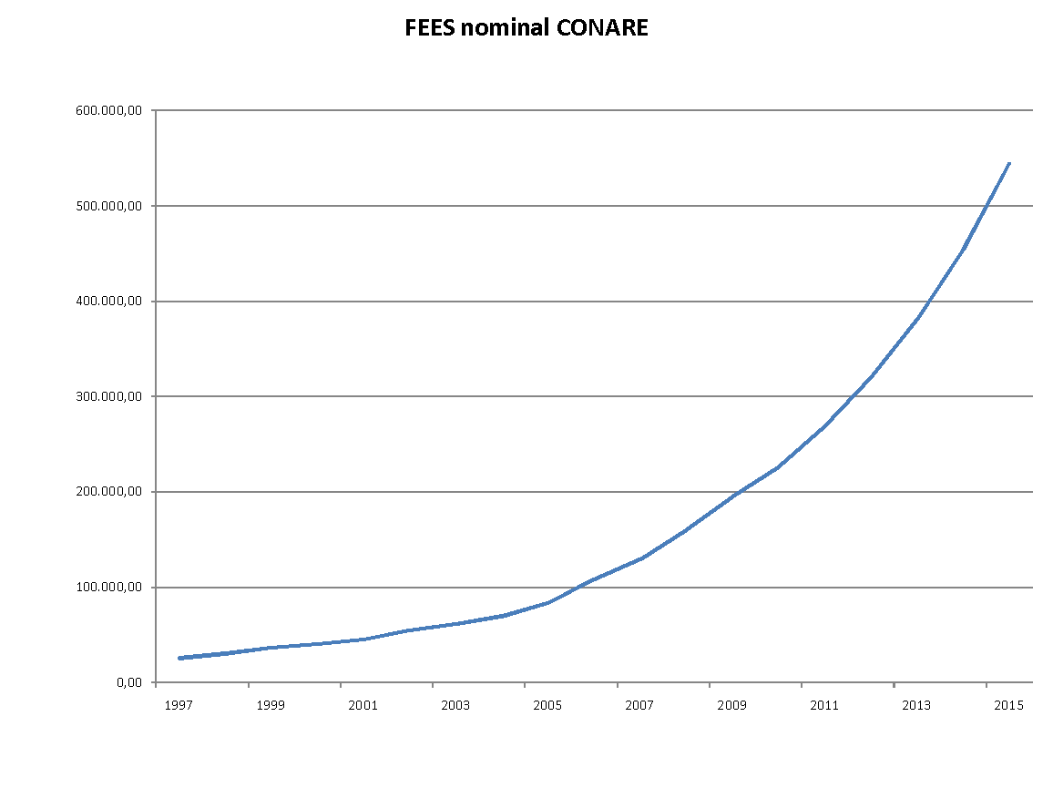
Señalaron que las tasas de crecimiento del FEES, como se puede apreciar en el siguiente gráfico, han mostrado un comportamiento inestable y que con la propuesta del CONARE tendrían un comportamiento muy estable pero sumamente pues tendrían un crecimiento real del 13% en el primer año hasta alcanzar el 17% al término del quinquenio.

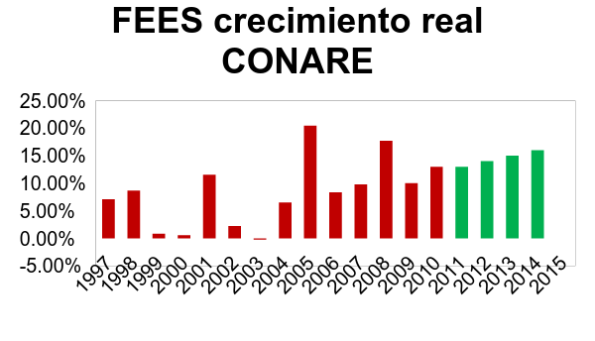

Indicaron que durante el período 1977-2008, el presupuesto de las universidades estatales representó entre el 6 y 7% de la carga tributaria, y que durante el período de crisis fue del 9%. Añadieron que con la propuesta del CONARE, el FEES representaría al término del quinquenio, el 14% de la carga tributaria, es decir duplicaría el porcentaje que históricamente ha representado el FEES.

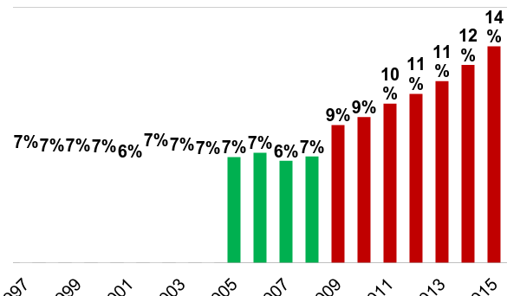

La planificación del desarrollo de las universidades estatales no puede hacerse a espaldas del comportamiento de la economía nacional.
El Gobierno tiene 70 mil millones de colones de menos. A todas las instituciones públicas le redujeron sus presupuestos, excepto a las universidades estatales.
Como se llega a un crecimiento inercial del 8% sin crecimiento el mínimo supera por mucho el funcionamiento económico de una sociedad.
Crecimiento Servicio Civil 1.94% para las categorías profesionales y 2.54% para las categorías no profesionales. El salario de un funcionario administrativo del servicio civil no es siquiera la mitad del salario de un funcionario administrativo de una universidad.
La rectora y rectores reiteraron que la propuesta formulada por el Gobierno los pone en serias dificultades, ya que no permite cubrir siquiera el crecimiento inercial o vegetativo de las universidades, por lo que les resulta inaceptable. Indicaron que pese a que están de acuerdo con los elementos conceptuales fundamentales que conforman la propuesta de Financiamiento de la Educación Superior, no están de acuerdo con el porcentaje propuesto por el Gobierno de la República como piso y como techo.
3. Informe de labores de la Oficina de Equidad de Género
El lunes 22 de marzo se reunió con la M.Sc. Ana Rosa Ruiz, Coordinadora de la Oficina de Equidad de Género, quien le presentó el Informe de Labores de esa Oficina correspondiente al año 2009. Este año el Programa de Equidad de Género cumple 9 años de existencia y un año como Oficina, pero 10 años con el compromiso de integrar el género en las actividades. Durante todos estos años, han realizado actividades institucionales (académicas, estudiantiles y administrativas) relevantes no solo dentro sino también fuera del TEC. Por este motivo, consideran importante exponerlo ante el Consejo Institucional y el Consejo de Rectoría, para brindar una rendición de cuentas.
4. Reunión con la Comisión Sistema de Gestión Ambiental
El lunes 22 de marzo se reunió con la M.Sc. Teresa Salazar, el Lic. Andrés Sánchez, M.B.A. Hilda Quesada, miembros de la Comisión de Sistema de Gestión Ambiental, con el propósito de analizar la posibilidad de que el TEC participe en el Programa Bandera Azul, así como en el Programa de Cambio Climático del Instituto de Acueductos y Alcantarillados (AYA). Por otro lado, se analizó el avance en el proceso de elaboración de la plataforma informática del SIGA. Finalmente, se analizó la necesidad de avanzar en el proceso de creación del Departamento de Seguridad, Salud y Ambiente.
5. Reunión con la Comisión de Salud Ocupacional.
El lunes 22 de marzo se reunió con la Ing. Miriam Brenes, el Ing. Marco Solís y el Sr. Dagoberto Solano, miembros de la Comisión de Salud Ocupacional, con el propósito de analizar los siguientes temas:
- Proceso de elaboración de la propuesta de Creación del Departamento de Salud Ocupacional. Se recuerda revisar el artículo 18 de la Convención Colectiva, ya que en él se indica la vía para el trámite.
- Acondicionamiento de la ambulancia de la Sede Regional San Carlos
- Estado de los trámites para adquisición de nueva ambulancia para sede Central en Cartago.
- Mejorar los pasos peatonales, posibilidad de cambio de ruta de buses con el fin de mejorar el ordenamiento vial con que contamos.
- Elaboración y ejecución de los Planes de Salud Ocupacional, de Emergencias y de Manejo de Desechos del Centro Académico.
- Tiempos asignados para integrantes de la CISO y necesidad de ampliación de los mismos.
- Fijación de al menos 1 reunión por mes.
6. Sesión N° 06-09 del Consejo Nacional de Rectores
El martes 23 de febrero participó en la Sesión N° 06-09 del Consejo Nacional de Rectores (CONARE) en la que trataron los siguientes temas:
6.1. Aprobación de las Acta de las Sesiones del CONARE N° 03-10, 04-10 y 05-10
Se aprobaron las Acta de las Sesiones del CONARE N° 03-10, 04-10 y 05-10. Deposito copia de dichas Actas en la Secretaria del Consejo Institucional
6.2. Audiencias
a. El Programa Mejoramiento Ambiental del Área Metropolitana de Instituto de Acueductos y Alcantarillados (AyA), en el oficio UE-jbic-2010-142 solicitan reunión.
b. La Comisión de Agua y Saneamiento-CAS, en el Oficio ProGAI-156 solicitan audiencia.
6.3. Financiamiento y presupuesto
- Nota UPP-DS-OF-04 solicitud de autorización de recursos del Fondo del Sistema 2010 para los proyectos: Evaluación de impacto de la neurobrucelosis en el fenómeno de encallamiento de delfines, Diagnóstico Molecular de agentes infecciosos en garrapatas y agentes infecciosos y Educación Continua Norte-Sur; el monto es de ¢13.925.000.
- MEMO-SA-041 información sobre la Comisión de Incentivos y la designación del Lic. José Alberto Moya de la Oficina de Administración Financiera de la UCR, en sustitución del Lic. Víctor Segura.
6.4. Programas y Comisiones del CONARE
- PEN-ER-071 del Programa Estado de la Región solicitud de mantener aporte de $100.000 por un plazo de dos años, que estaría destinado a apoyar la fase de difusión del Cuarto Informe Regional y la planeación del Quinto Informe Regional.
- OPES-CAU-OF-2 la Comisión de Archivos Universitarios remite el Plan de Trabajo 2010.
- AI-020 la Auditoría Interna se manifiesta con respecto al retiro del Jefe de la UCAF y la necesidad de concretar algunos aspectos de esa Unidad.
- Copia OPES-OF-76-2010-D respuesta de la Dirección a nota AI-020.
- Nombramiento en la Unidad de Coordinación Administrativa-Financiera. *
- OPES-EAS-VEAS-12 la Comisión de Vicerrectores de Extensión y Acción Social solicita prórroga para entregar informes de evaluación de proyectos, la fecha propuesta es el 7 de mayo próximo.
- CENAT-OF-103 el señor Director solicita la transferencia a FUNCENAT, de recursos para cubrir la contratación de dos asistente a medio tiempo cada uno, por seis meses.
- OPES-CAU-OF-3 la Comisión de Archivos solicita autorización para realizar el III Convivio Nacional de Archivistas y colaboración para el II Foro Internacional de Evaluación Documental de la Comisión. Asimismo, solicitan el apoyo económico para la alimentación de 70 personas, por un monto de ¢1.230.000.
- PCM-011 el Proyecto CONARE-MEP de capacitación a docentes de inglés, remite Informe Final 2009.
- DJ-0964 de la División Jurídica de la Contraloría General de la República, rechaza solicitud de aprobación para el nombramiento por tiempo indefinido del auditor interno y devuelve copia del expediente administrativo del concurso público realizado.
6.5. Correspondencia
- Nota 9 de marzo, del Programa Costa Rica Multilingüe de la Presidencia de la República, invita a participar en la Primera Feria Nacional de Idiomas 2010, los días 30 de abril y 1 de mayo en el CENAC.
- Correo electrónico 12 de marzo, actividad del martes 13 de abril, II Aniversario de la Iniciativa Costa Rica Multilingüe.
- AL-DICT-4 dictamen del Asesor Legal sobre la aplicabilidad del artículo 586 del Código de Trabajo a los exfuncionarios de la UNED para una recontratación por parte del CONARE.
- Reconocimiento recíproco de grados y títulos universitarios con la Federación Rusa
- Correo electrónico de la señora Carmen Cerdas, Gestora del Proyecto GICA-Justicia sobre el espacio que requieren acá en el edificio del CONARE.
- AGSS-ZC-127 de la Auditoría General de Servicios de Salud solicitan información para actualizar la referente a programas de especialidades aprobadas y reconocidas por CONARE.
- Documento del señor Guillermo Molina Semana 119, año 4.
- ACTAS-050 del Consejo Director y Administración del CONICIT agradecen asistencia a sesión 1957.
6.6. Representaciones del CONARE
- SE-129 del CONICIT solicitan se nombre representante ante el jurado del Premio TWAS-CONICIT para científicos jóvenes, edición 2010.
- Nota de 9 de marzo el Comité Organizador del Premio Calidad de Vida 2010 solicita se nombre al señor Gerardo Mondragón Barahona como representante de la comunidad nacional ante ese Comité.
- SCU-441 el Consejo Universitario de la UNA designa a Dr. Edwin Chaves Esquivel en la Comisión que analizará la realización de un Congreso Universitario de las cuatro universidades estatales.
- CE-12 la Comisión de Enlace para la Regionalización Universitaria envía propuesta de acciones acordada en I Congreso realizado en el ITCR de San Carlos en octubre de 2008.
6.7. Leyes y decretos
CPAS-106 la Comisión Permanente de Asuntos Sociales consulta criterio sobre el texto sustitutivo del proyecto “Ley de Creación del Sistema Nacional de Educación Musical”, expediente No.17280.
6.8. Carreras universitarias
- CU-2010-123 acuerdo del Consejo Universitario de la UNED ratificando la propuesta sobre armonización de abreviaturas en los títulos de posgrado en el Sistema de Educación Superior.
- Copias de notas dirigidas a la Directora Ejecutiva del CONESUP:
OPES-OF-64-2010-A propuesta de la Universidad Americana para ofrecer el tramo de Licenciatura en Seguridad Informática.
OPES-OF-68-2010-A propuesta de la Universidad Americana para ofrecer la Maestría en Administración de Negocios con énfasis en Finanzas y Banca.
OPES-OF-69-2010-A propuesta de la Universidad Americana para ofrecer la Maestría en Administración de Negocios con énfasis en Mercadeo y Ventas, modalidad profesional.
OPES-OF-70-2010-A propuesta de la Universidad Americana para ofrecer la Maestría en Administración de Negocios con énfasis en Dirección Empresarial y Recursos Humanos, modalidad profesional.
7. Sesión Ordinaria N° 01-10 de la FUNCENAT
El martes 23 de marzo participó en la Sesión Ordinaria N° 01-10 de la Fundación del Centro Nacional de Alta Tecnología (FunCeNAT), en la que se trataron los siguientes temas:
Aprobación del Acta de la Sesión Ordinaria N° 42 de la FunCeNAT.
Aprobación de los Estados Financieros de la FunCeNAT para el período que abarca del 1 de enero al 31 de diciembre de 2009.
Informe de Labores del FunCeNAT de 2009:
- Programa de Investigaciones Aerotransportada y Sensores Remotos (PRIAS)
- Laboratorio Nacional de Nanotecnologías (LANOTEC).
- Colaboratorio Nacional de Computación Avanzada (CNCA).
- Área de Gestión Ambiental
- Área de Procesos de Manufactura
Deposito copia en la Secretaria del Consejo Institucional de dichos Estados Financieros y del Informe de Labores antes indicado
8. Sesión N° 01-10 del CONARE Ampliado
El martes 23 de marzo participé en la Sesión N° 01-10 del Consejo Nacional de Rectores (CONARE) Ampliado. En esta sesión -que dicho sea de paso es la primera vez que se convoca durante todos los años que tengo de estar ocupando el cargo de Rector- el M.Sc. José Andrés Masis, Director de la Oficina de Planificación de la Educación Superior (OPES), hizo una reseña histórica del proceso de negoción de los Convenios de Financiamiento de la Educación Superior Universitaria Estatal Costarricense.
Con el propósito de cumplir con lo estipulado en el artículo 85 de nuestra Constitución Política, el CONARE propuso al Gobierno un mecanismo de reajuste automático de financiamiento, el cual se plasmó mediante una fórmula que buscaba consolidar en términos reales el Fondo Especial para el Financiamiento de la Educación Superior (FEES, creado en 1976). Fue así como a finales de 1988 se firmó el primer Convenio de Financiamiento.
A la fecha, se han aprobado cuatro convenios de financiamiento, los cuales han regido por periodos quinquenales, éstos son:

Convenio | Vigencia | Fecha de aprobación
Primero | 1989-1993 | 8 de noviembre de 1988
Segundo | 1994-1998 | 3 de agosto de 1993
Tercero | 1999-2004 | 7 de diciembre de 1998
Cuarto | 2004-2009 | - de julio de 2004

Con el último convenio de financiamiento, el monto del FEES se calcula como un porcentaje del Producto Interno Bruto nominal (PIB) del año en cuestión, según la siguiente tabla:
Año Porcentaje
2005 0,90
2006 0,95
2007 0,99
2008 1,02
2009 1,05

Además, el convenio contemplaba el pago de obligaciones por causa externa y el giro oportuno de los recursos.
Los resultados de la aplicación de este convenio, junto con la negociación del FEES del 2009 en el seno de la Comisión de Enlace, fueron sumamente satisfactorios para las arcas de las universidades estatales, ya que como se aprecia en el siguiente gráfico, permitió un incremento significativo de sus presupuestos:

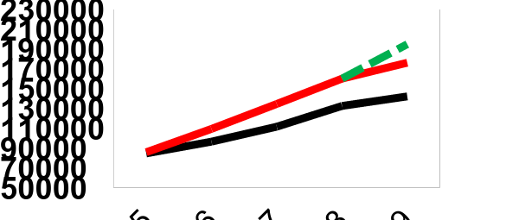
Asimismo, como se observa en el siguiente gráfico, permitió una recuperación del FEES con respecto al PIB:
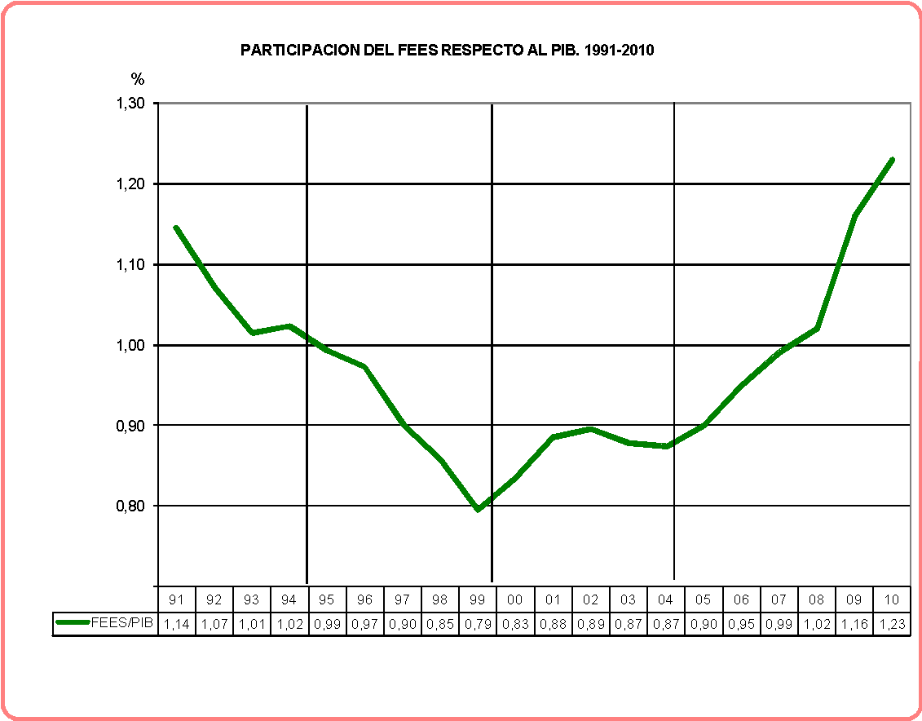
En resumen, la aplicación de los distintos convenios permitió a las universidades los siguientes logros:
- Período de estabilidad.
- Recursos financieros se mantienen en términos reales en los años iniciales.
- Recalificación del FEES considerando el índice de inflación.
- Aportes específicos por: revaloración profesional (1990), JUPEMA (1992), salario escolar (1994) y Ley de Protección al Trabajador (2001).
- Crecimiento real a partir de 1999: indexación del FEES con base en índice de inflación, tasa de crecimiento de la población total de país y participación en el crecimiento económico.
- Obtener, una mayor participación del FEES con respecto al PIB
Actualmente, se han intensificado las reuniones y las gestiones del CONARE, para tratar de alcanzar un acuerdo sobre la fórmula de cálculo y los porcentajes de crecimiento del FEES.
9. Sesión Ordinaria N°74 de la A.I.R.
El miércoles 24 de mayo participé en la Sesión Ordinaria N° 74 de la Asamblea Institucional Representativa (AIR), en la que entre otras cosas, se presentaron los Informes de Labores de la Rectoria y del Consejo Institucional. Además, la Dra. Yamileth González, Rectora de la Universidad de Costa Rica y Presidenta del CONARE, y la M.Ed. Flor de María Cervantes, Directora de la División de Sistemas de la Oficina de Planificación de la Educación Superior (OPES) presentaron un informe del proceso de negociación del nuevo Convenio de Financiamiento de la Educación Superior Universitaria Estatal Costarricense. Asimismo, el Dr. Alfio Piva, Vicepresidente Electo de la República de Costa Rica, presentó en la sección de Foro la ponencia Universidad, Innovación y Empresarialidad.
Asimismo, hace entrega de las ayudas de memoria correspondiente a las Sesiones No. 07-10, del 10 de marzo del 2010 y No. 08-10 del 16 de marzo del 2010, en las cuales se trataron los siguientes temas:
Sesión No. 07-10
- Resolución sobre los nuevos Diplomas de Graduación
- Estudio de la Unidad de Transportes
- Propuesta compra de edificio para el Centro Académico San José
Sesión No. 08-10
- Informes del Rector
- Superávit 2009 y Presupuesto Extraordinario 2010
- Necesidades presupuestarias:
- Sede Regional San Carlos
- Escuela de Diseño Industrial
- Traslado temporal Escuela de Seguridad Laboral e Higiene Ambiental
- Varios
NOTA: La señora Lilliana Harley se retira a las 8:45 am.
El señor Johnny Masís reconoce el esfuerzo realizado por el Directorio de la AIR por invitar a señores electos del próximo Gobierno, es un acercamiento institucional, y esos ofrecimientos que se ha tenido de parte del Gobierno, uno que el Tec aporte como Institución al Programa de Innovación, donde hay capacidad para hacerlo y ante todo con el Parque Tecnológico; el otro ofrecimiento de incrementar la matrícula en un 50% debe reconocerse toda la plataforma docente que se requiere para atenderlo, además del sistema de becas y reforzamiento del sistema administrativo para atender a la nueva población. Cree que ambas posibilidades deben sistematizarse para que no queden solamente en el ofrecimiento.
El señor Eugenio Trejos señala que se deben analizar las áreas de interés específicos del Gobierno entrante dentro de lo que es la oferta académica del Tec, que ellos la han circunscrito a las áreas de ingeniería y el Tec también tiene otras ofertas necesarias para el desarrollo del país; además de lo que esperan de esta Institución.
La discusión de este punto consta en el archivo digital de la Sesión 2654.
NOTA: La señora Lilliana Harley ingresa a las 8:50 am.
CAPÍTULO PROPUESTAS DE COMISIONES
ARTICULO 5. Propuestas de Comisiones del Consejo Institucional
No se presentaron propuestas de Comisiones del Consejo Institucional.
ARTICULO 6. Propuestas de Miembros del Consejo Institucional.
No se presentaron propuestas por parte de los Miembros del Consejo Institucional.
NOTA: El señor Cristhian Solís se retira a las 8:52 am.
ARTICULO 7. Solicitud de prórroga solicitada por la Auditoría Interna para atender el Acuerdo del Consejo Institucional de la Sesión No. 2648, Artículo 13, del 11 de febrero del 2010, “Estudio integral de vacaciones acumuladas y el Sistema de Control Interno
El señor Eugenio Trejos presenta la propuesta denominada “Solicitud de prórroga solicitado por la Auditoría Interna del Acuerdo del Consejo Institucional de la Sesión No. 2648, Artículo 13, del 11 de febrero del 2010, “Estudio integral de vacaciones acumuladas y el Sistema de Control Interno”. (Adjunta a la carpeta de esta acta), elaborada por la Presidencia.
Se somete a votación la propuesta y se obtiene el siguiente resultado: 8 votos a favor, 0 en contra. Se somete a votación la firmeza del acuerdo y se obtiene el siguiente resultado 8 votos a favor, 0 en contra.
Por lo tanto, el Consejo Institucional:
CONSIDERANDO QUE:
- El Consejo Institucional en Sesión Ordinaria No. 2648, Artículo 13, del 11 de febrero del 2010, aprobó el “Estudio Integral de vacaciones acumuladas y el Sistema de Control Interno, que dice:
“…Solicitar a la Auditoría Interna presentar al Consejo Institucional, una evaluación del Sistema de Control Interno asociado al proceso de autorización, respaldo documental y registro de las vacaciones acumuladas, así como presentar las conclusiones sobre la efectividad del Sistema de Control y las recomendaciones respectivas para mejorar el control interno, a más tardar el 30 de marzo del 2010…”
- La Secretaría del Consejo Institucional, recibe oficio AUDI-113-2010, con fecha 24 de marzo de 2010, suscrito por el Lic. Isidro Alvarez Salazar, Auditor Interno, dirigido al M.Sc. Eugenio Trejos Benavides, Presidente del Consejo Institucional, en el cual solicita una prórroga de un plazo al 16 de abril de 2010, debido a atrasos sufridos en la recepción de la información solicitada al Departamento de Recursos Humanos.
ACUERDA:
- Conceder el plazo de prórroga solicitado, por la Auditoría Interna para que presente el estudio sobre la Evaluación del Sistema de Control Interno asociado al proceso de autorización, respaldo documental y registro de las vacaciones acumuladas, a más tardar el 16 de abril de 2010.
- Comunicar. ACUERDO FIRME.
NOTA: El señor Cristhian Solís ingresa a las 8:54 am.
La discusión de este punto consta en el archivo digital de la Sesión 2654.
NOTA: Se realiza un receso al ser las 8:55 a.m.
NOTA: Reinicia la sesión al ser las 9:40 a.m.
ARTICULO 8. Presentación del Plan Estratégico del Centro Académico San José
INVITADOS: MBA. Rafael Hidalgo Rojas, Arq. Marco Valverde Rojas, Alexandra De Simone Castellón, Bach. Guiselle Cartín Alvarado, Lic. Jaime Martínez Galán, Lic. Camilo Delgado, Arq. Francisco Castillo.
NOTA: Ingresan las personas invitadas a las 9:42 am.
El señor Eugenio Trejos da la bienvenida a las personas invitadas y cede la palabra al señor Rafael Hidalgo quien procede a realizar la presentación. Destaca la importancia de la adquisición del Edificio Nayarit, el cual se desea adquirir por aspectos estratégicos y operativos.
NOTA: La señora Rocío Poveda ingresa a las 9:45 am.
Plan de Desarrollo del Campus Tecnológico Metropolitano 2009-2012
I.PRESENTACIÓN
De acuerdo con las resoluciones del III Congreso Institucional se creó la figura de Campus Tecnológico, por lo que se espera llevar a cabo las gestiones correspondientes para hacer las modificaciones en la normativa institucional, específicamente en el Estatuto Orgánico. Lo anterior porque estatutariamente existen las denominaciones de Sede y Centro Académico. El presente plan estratégico o de desarrollo del Centro Académico de San José aspira a convertirse en un instrumento relevante para posibilitar un mejor quehacer académico de este campus universitario, que deberá denominarse “Campus Tecnológico Metropolitano”. Las universidades públicas costarricenses tienen una responsabilidad ineludible con el desarrollo integral del país, por medio de la docencia, la investigación y la extensión y la acción social. Esto implica que cada universidad en general y cada campus, este en particular, debe buscar los mecanismos para conocer, interpretar y adecuar su entorno inmediato, metropolitano, nacional e internacional, para producir respuestas pertinentes, oportunas y acordes con los intereses metropolitanos y del país. Esto representa un desafío extraordinario permanente para el Campus Tecnológico Metropolitano, considerando que muestra área de acción inmediata es la ciudad capital. El presente plan representa el accionar deseado para el “Campus Tecnológico Metropolitano” en los ejes estratégicos de docencia, investigación y extensión, gestión universitaria, vida estudiantil y acción social. Es por tanto la materialización de nuestro compromiso con nuestra institución, con el fin de producir mejores y mayores impactos en el desarrollo económico, social y ecológico nacional por medio de nuestro accionar académico. Para el cumplimiento del presente plan se requiere de un verdadero y significativo compromiso de toda la Comunidad Institucional y sobre todo de la Comunidad del Campus Tecnológico Metropolitano, y del apoyo de las autoridades institucionales. Sabemos que ambos requisitos serán una realidad en los próximos años.
II. JUSTIFICACIÓN Y METODOLOGÍA
2.1. Justificación
Un plan de desarrollo o estratégico lo es porque marca los derroteros a seguir en el largo plazo, con el fin de cumplir de mejor manera los propósitos organizacionales. Contar con un documento de esta naturaleza es aun más necesario y pertinente en una universidad, en vista de los múltiples y positivos impactos que la misma genera para la sociedad.
En el caso del Centro Académico de San José del ITCR, los acuerdos derivados del III Congreso Institucional lo llaman a jugar un papel protagónico en la vida institucional, en vista de que se plantea la figura de campus tecnológico. Tomando como elemento fundamental y estratégico la ubicación de este campus universitario en el corazón mismo de la capital del país, el presente plan de desarrollo aspira a convertirse en la guía de la consolidación del Campus Tecnológico Metropolitano del Instituto Tecnológico de Costa Rica.
2.2. Metodología
El presente plan de desarrolló con el acompañamiento técnico de la Oficina de Planificación Institucional. Se construyó mediante la participación activa de miembros de la vida institución del Campus Tecnológico Metropolitano, de modo que todos los actores internos con presencia en el campus pudieran expresar sus ideas para que quedarán plasmadas en este documento. Las etapas en las que se desarrolló el presente plan fueron:
I. Dirección Estratégica: A partir de misiones anteriores se actualizó la misión del Campus, al igual que la visión. Al amparo de ambas se definieron los ejes de acción, y para eje los temas relevantes por atender. Luego, para cada tema, se establecieron los factores críticos para el éxito.
II. Diagnóstico Estratégico: Se identificaron las fortalezas, oportunidades, debilidades y amenazas para cada tema estratégico definido.
III. Objetivos y metas: Se plantearon los objetivos estratégicos, las metas para cada objetivo y las acciones estratégicas imprescindibles para su alcance.
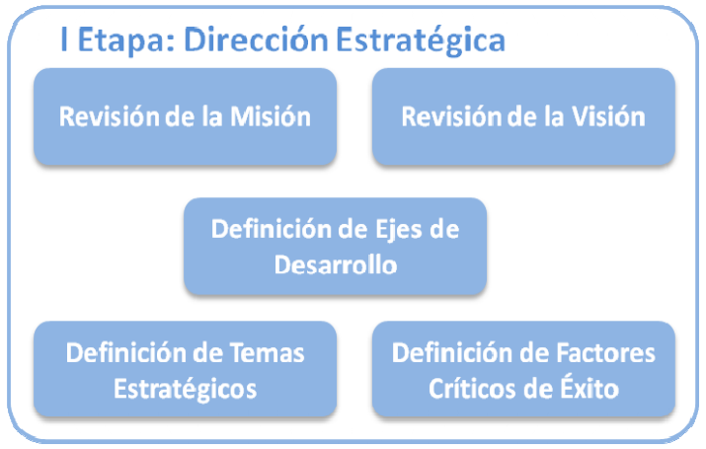
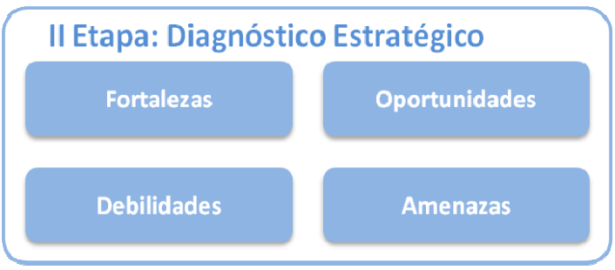
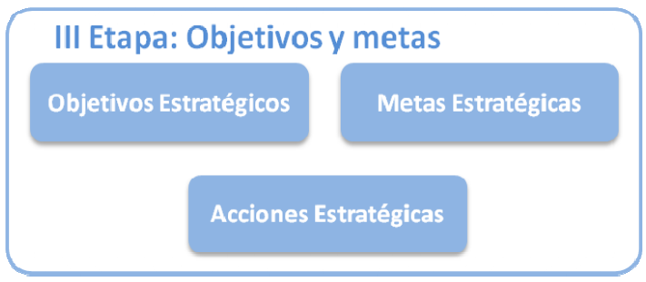
III. DIRECCIÓN ESTRATÉGICA
3.1. Misión
La nueva misión del “Campus Tecnológico Metropolitano” ha sido diseñada al amparo de la misión institucional. Se caracteriza por definir los quehaceres indispensables del Campus, así como los beneficiarios de su accionar, y las capacidades que el Campus y sus colaboradores deben adquirir o fortalecer para ser exitosos en el quehacer académico del Campus.
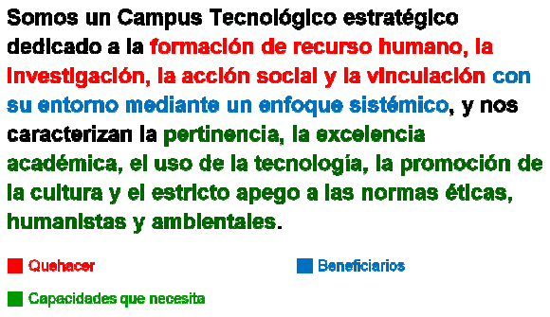
Se visualiza en esta misión el carácter estratégico de este Campus, por su ubicación en la capital del país, y se identifican los quehaceres fundamentales del Campus: docencia, investigación y extensión, acción social y vinculación. Los beneficiarios directos de esta acción académica con enfoque sistémico son los habitantes, organizaciones e instituciones con presencia en el entorno inmediato del Campus, sin descuidar por ello el impacto nacional e internacional. Para realizar una buena labor académica para sus beneficiarios, el “Campus Tecnológico Metropolitano” debe tener pertinencia, excelencia en su quehacer, uso de tecnología, promoción de la cultura y apego a normas éticas, humanistas y ambientales.
3.2. Visión
La nueva visión del “Campus Tecnológico Metropolitano” ha sido diseñada al amparo de la visión institucional. Se caracteriza por definir aspectos de futuro del Campus, como el nivel tecnológico deseado, el enfoque al beneficiario, le futura cobertura geográfica, las capacidades por desarrollar y el tipo de administración universitaria que se desea.

Se visualiza en esta visión la acción local del Campus, con impacto nacional, y será imperativo para ello diversificar la oferta académica, siempre con la pertinencia como guía para la toma de decisiones. El Campus deberá incursionar en investigación y promover la innovación tecnológica, quehaceres hasta ahora ajenos, deberá cultivar la actitud emprendedora en sus funcionarios y estudiantes, e irradiarla a los actores del entorno, y deberá continuar y fortalecer la promoción cultural que ha caracterizado a este campus.
Otra tarea que se desprende de esta nueva visión es el deseo del Campus y su Comunidad Institucional de vincularse con su entorno, en especial con organizaciones e instituciones de los sectores sociales y productivos. En entorno de influencia ha sido definido como el Gran Área Metropolitana de Costa Rica en su sector oeste, es decir, desde el Alto de Ochomogo por el este hasta San Ramón por el oeste, abarcando también las ciudades y periferias de Alajuela y Heredia.
3.3. Ejes del desarrollo estratégico del Campus
El Campus Tecnológico Metropolitano ha definido los siguientes ejes para su desarrollo estratégico:
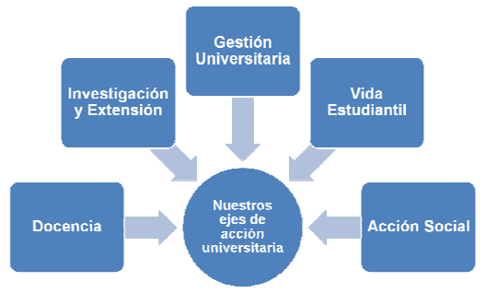
A. Docencia: Este eje se relaciona con la formación del recurso humano. El imperativo para el Campus Tecnológico Metropolitano será el aumento y la diversificación de las opciones académicas ofrecidas, en todos los niveles, que hoy por hoy son muy limitadas.
B. Investigación y Extensión: Como su nombre lo indica, este eje implica la realización de investigaciones de impacto en el Campus, y la transferencia del conocimiento generado. Este es un gran desafío, en vista de que la investigación ha sido nula en el Campus históricamente.
C. Gestión Universitaria: Este eje consiste en las labores de administración y logística, y algunos servicios de apoyo a la academia. Deberá hacerse un gran esfuerzo por mejorar y ampliar los servicios. Esto es determinante en un campus con vocación nocturna y servicios principalmente diurnos, y altamente dependientes del Campus Central en Cartago.
D. Vida Estudiantil: Representa los necesarios servicios de apoyo a los estudiantes para garantizar su atracción y permanencia exitosa. Los servicios deberán aumentarse en número y calidad.
E. Acción Social: El Campus ha hecho acción social cultural, principalmente. El desafío será irradiar con mayores acciones pertinentes el gran área de influencia del Campus Tecnológico Metropolitano.
3.4. Temas estratégicos del desarrollo
El Campus Tecnológico Metropolitano ha definido los siguientes ejes para su desarrollo estratégico:
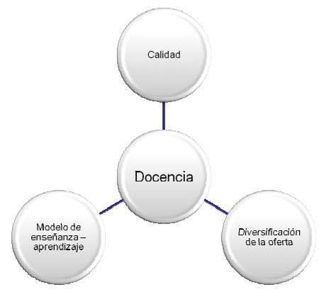
A. Calidad: Es un tema fundamental de la docencia. Implica contar con opciones académicas de excelencia.
B. Diversificación de la oferta: Como se ha mencionado, para este Campus es indispensable contar con más opciones académicas.
C. Modelo de enseñanza-aprendizaje. En vista de las condiciones particulares del Campus, como horarios nocturnos y estudiantes trabajadores, debe diseñarse un modelo apropiado.
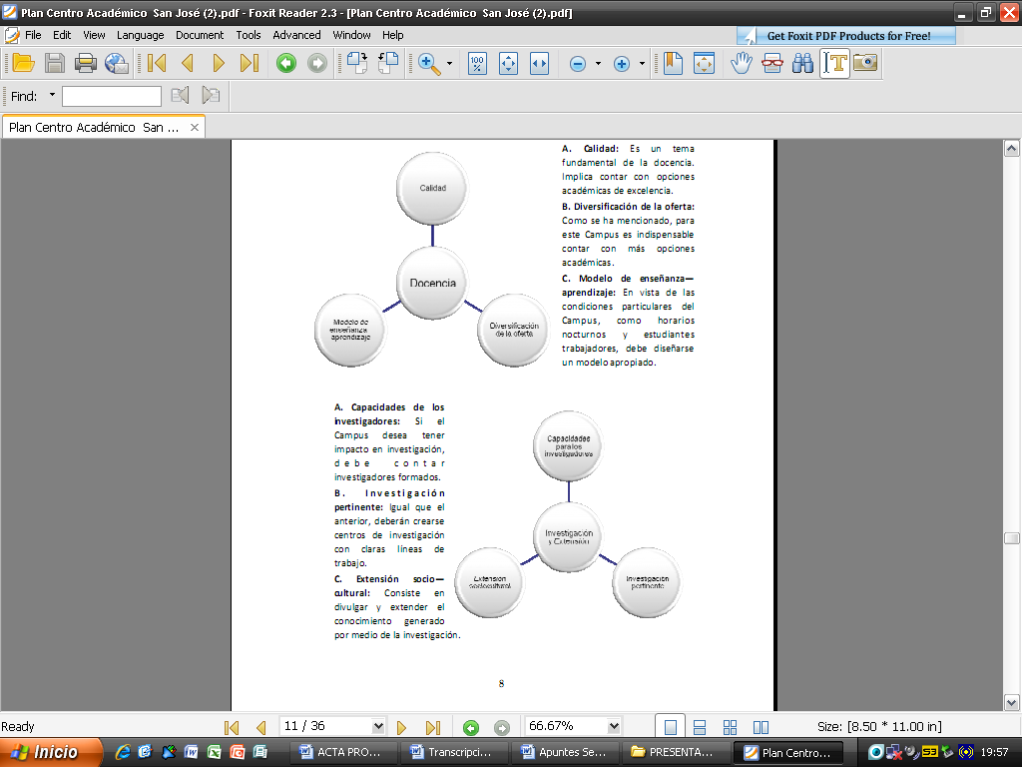
A. Capacidades de los investigadores: Si el Campus desea tener impacto en investigación, debe contar investigadores formados.
B. Investigación pertinente: Igual que el anterior, deberán crearse centros de investigación con claras líneas de trabajo.
C. Extensión socio—cultural: Consiste en divulgar y extender el conocimiento generado por medio de la investigación.

A. Infraestructura y espacio físico: Para un Campus con rezagos importantes en infraestructura, dada su ubicación estratégica, este es un imperativo.
B. Desconcentración: Históricamente un Centro Académico implicó concentración en Cartago. Un Campus debe ser sinónimo de posibilidad de tomar sus propias decisiones. Se requiere además incrementar el número de los servicios administrativos y la calidad de los mismos.
C. Modelo de campus: Cada campus es único en función de su entorno, y debe estructurarse en consecuencia.
D. Equipamiento y TIC: Al igual que en infraestructura, el Campus necesita ser equipado, para brindar una imagen de Instituto Tecnológico.
E. Bienestar y convivencia: Significa generar una cultura de trabajo en equipo y un clima laboral universitario.

A. Atracción y permanencia: El Campus debe ser atractivo para los estudiantes actuales y potenciales, para garantizar matrículas crecientes y la permanencia exitosa en el Campus.
B. Equidad y cobertura de los servicios estudiantiles: Al igual que con los servicios administrativos, es necesario aumentar el número de servicios prestados, los horarios en que se brindan y la calidad de los mismos.



A. Relación con el entorno inmediato: El Campus se ha distinguido por su contribución a la cultura y la arquitectura. En lo sucesivo debe incrementarse este aporte histórico, e incursionar en nuevos campos, en función de los actores del entorno y sus necesidades.
3.5. Factores críticos para el éxito
Los factores críticos para el éxito (FCE) son elementos que, como lo indica su nombre, son indispensables de alcanzar o garantizar, si es que se desea tener éxito en un quehacer particular. Por eso se han definido los FCE en función de los ejes y temas del desarrollo estratégico del Campus Tecnológico Metropolitano.
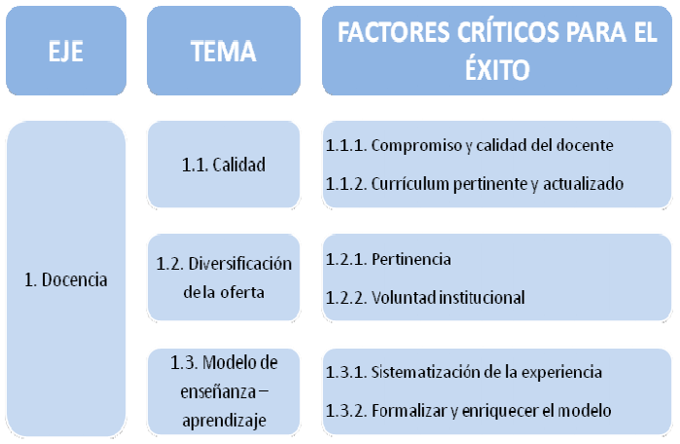
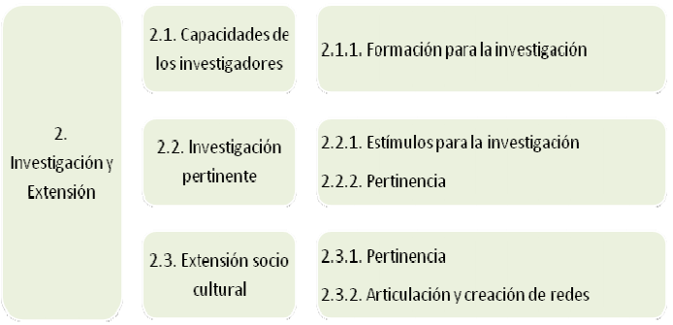

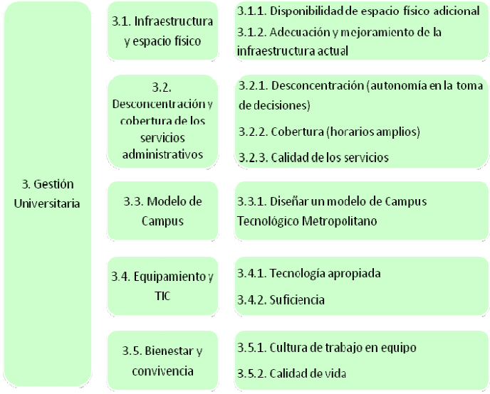

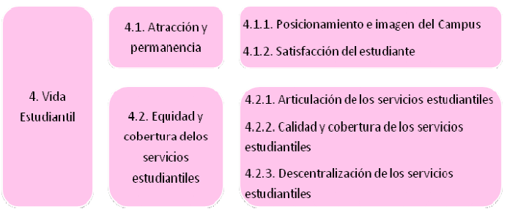


IV. DIAGNÓSTICO ESTRATÉGICO
4.1. El entorno del Campus Tecnológico Metropolitano
Un Campus inmerso en la capital del país, y el principal centro de nacional de comercio, industria y población Como se aprecia en el gráfico, el Gran Área Metropolitana (GAM) concentra más del 60% de la población del país, en contraposición a la periferia del país, donde en las diferentes regiones se encuentra entre un 5% y 10% como máximo en cada una de ellas. El sector oeste de el GAM, comprendido por varios cantones de la provincias de Alajuela, San José y Hereda, tiene mucha más población que la zona aledaña al Campus Cartago.
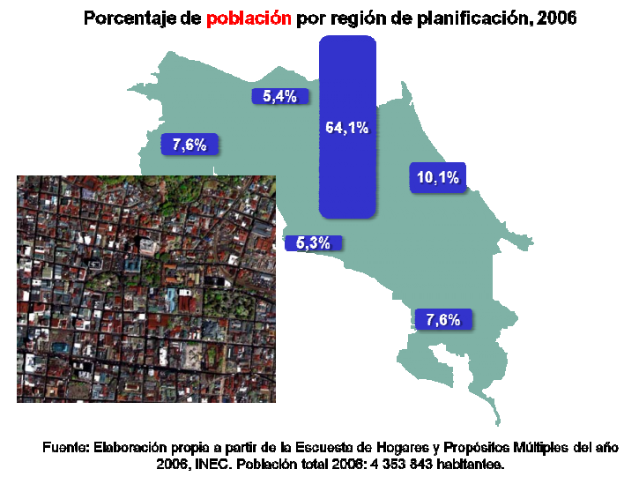
Un Campus en una región con las mejores condiciones de vida para sus habitantes
El GAM presenta los mejores indicadores del país. Como se aprecia, es la región del país con el menor porcentaje relativo de viviendas en condiciones inaceptables o deficientes. Sin embargo, es usual en esta región la tugurización, de modo que las viviendas inadecuadas tienden a concentrarse en zonas urbano marginales.

También es una región con el mejor acceso a servicios públicos, como la educación, en todos los niveles, el transporte de personas y mercancías, la logística empresarial, el acceso a servicios hospitalarios y de salud, etc. En cuanto a servicios para uso en educación, esta región presenta el mejor acceso domiciliario a Internet, con un 16% de Internet en hogares, cifra que cuadruplica el acceso en zonas periféricas. Igual ocurre con las computadoras en los hogares, en donde en un 40% de viviendas se cuenta con un ordenador, estadística que duplica el promedio de la periferia del país.
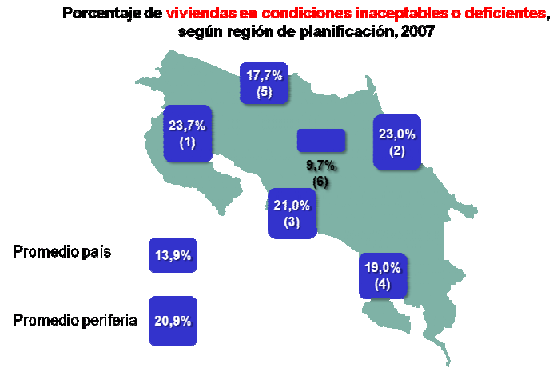

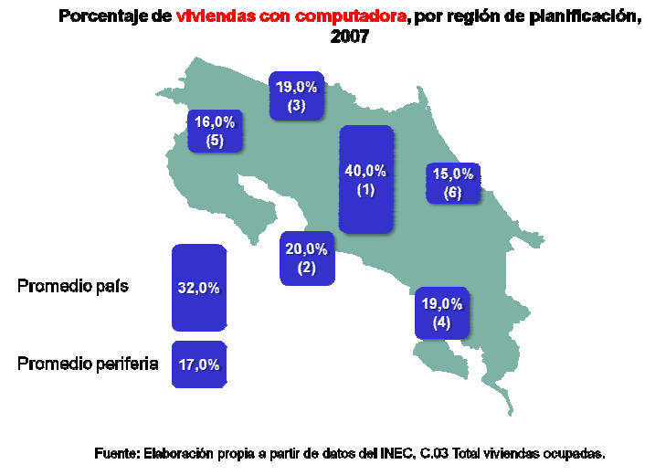

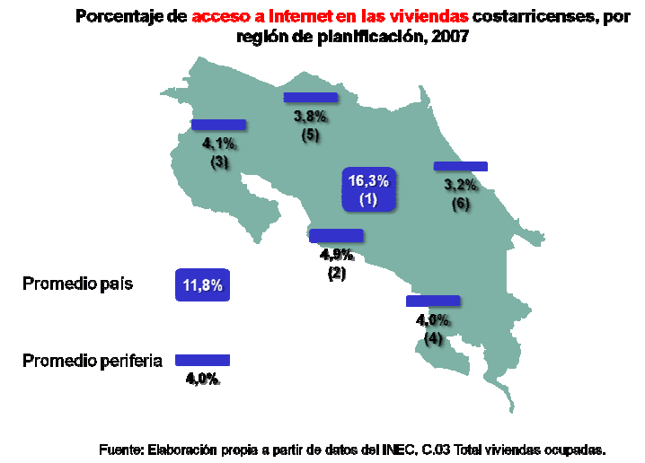

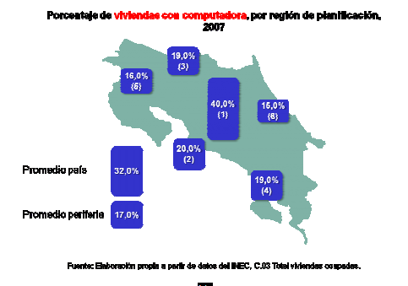

Un Campus en una zona con el mayor potencial de desarrollo industrial y económico de América Central.
Como se aprecia en la ilustración, el proyecto PRUGAM, finalizado en el 2008, ha identificado las zonas industriales actuales y potenciales en el GAM. La zona aledaña al Campus Tecnológico Metropolitano es actualmente la que cuenta con el mayor número de zonas industriales y zonas francas. El crecimiento futuro, tomando en cuenta factores como disponibilidad y vocación de uso del suelo, así como la fragilidad ambiental presente, hacen prever que el desarrollo industrial, comercial y de servicios y residencias en el GAM se concentrará en las cercanías de Alajuela, lo que plantea nuevamente el carácter estratégico del Campus Tecnológico Metropolitano, gracias a su especial ubicación.
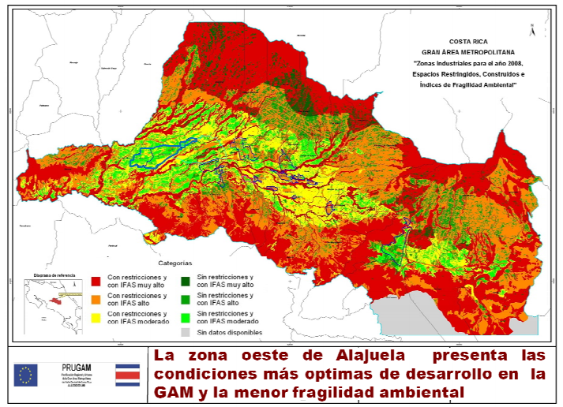

4.2. Análisis FODA

Con base en las características del entorno del Campus Tecnológico Metropolitano, y sus singularidades internas, se realizó el siguiente análisis, tomando en consideración los ejes y temas del desarrollo estratégico.
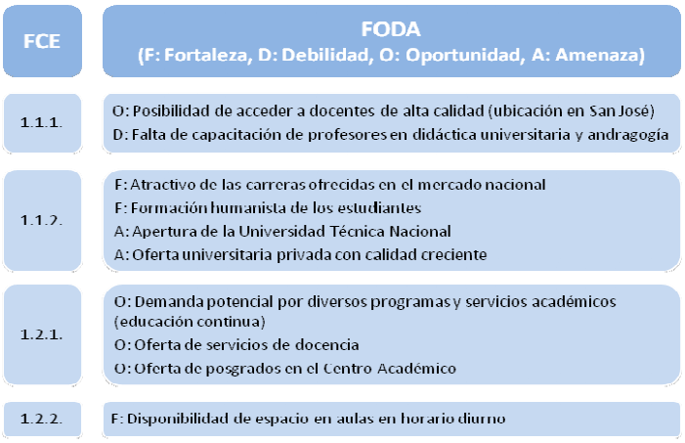
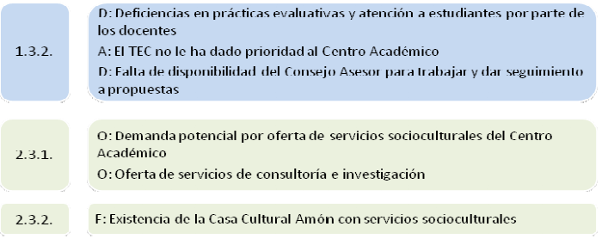
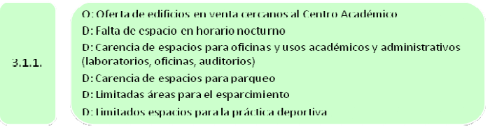
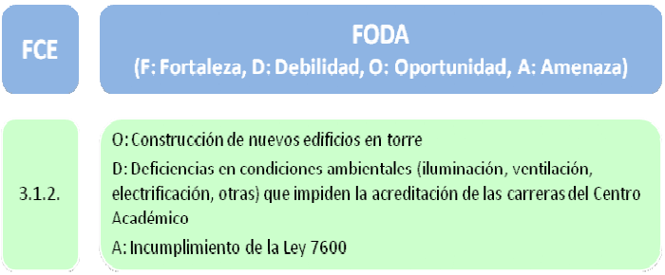

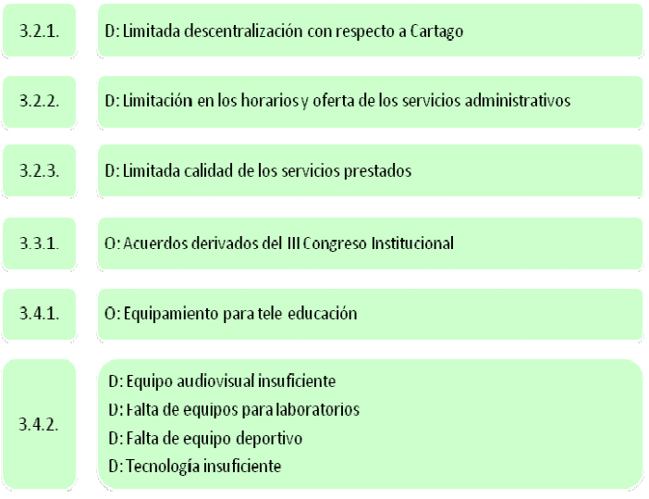
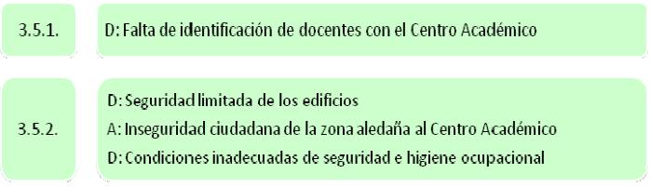
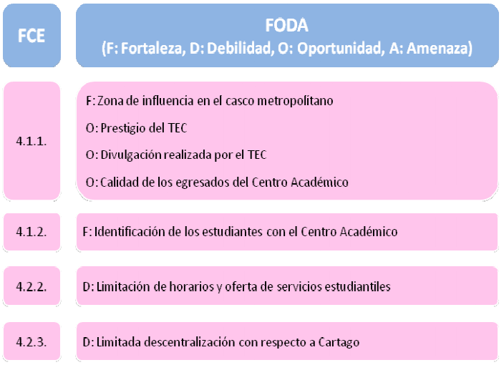
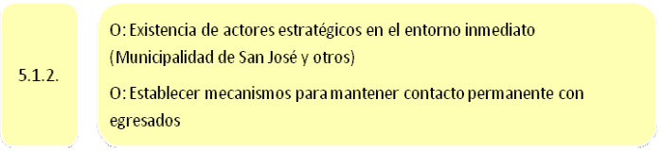

V. OBJETIVOS Y METAS
Se presentan a continuación los objetivos y metas, así como las acciones estratégicas planteadas para el Centro Académico:
5.1. Objetivos, metas y acciones estratégicas por eje y tema de desarrollo

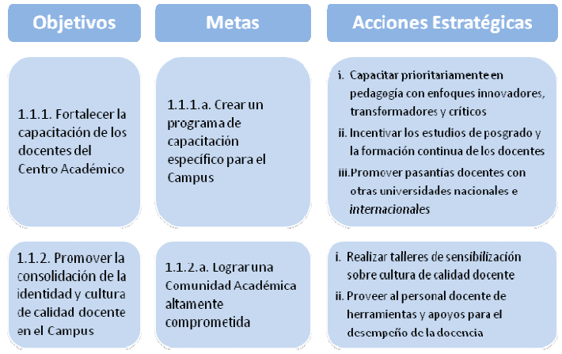
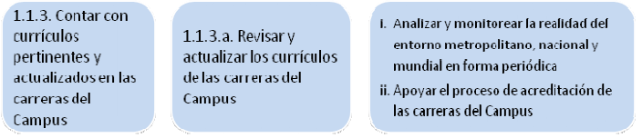

Tema 1.2: Diversificación de la oferta
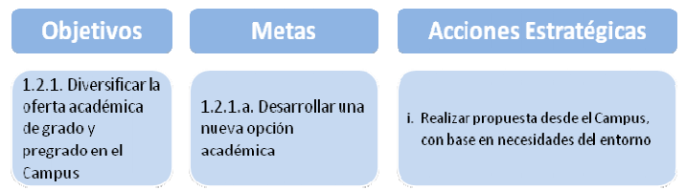

Tema 1.3: Modelo de enseñanza—aprendizaje

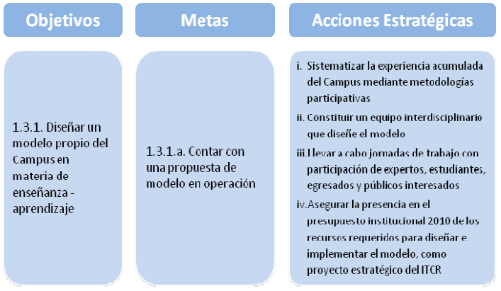

EJE 2: INVESTIGACIÓN Y EXTENSIÓN
Tema 2.1: Capacidades de los investigadores
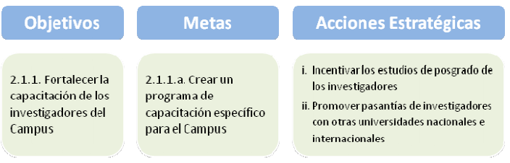

Tema 2.2: Investigación pertinente
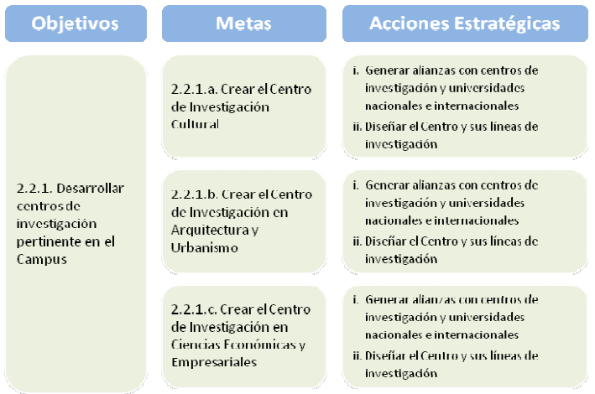

Tema 2.3: Extensión sociocultural
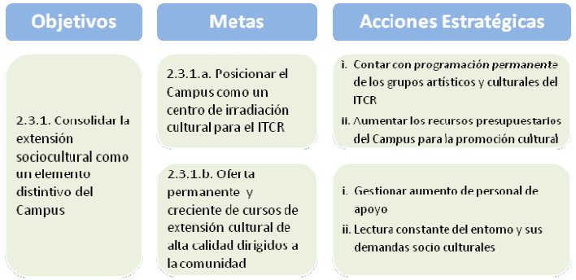
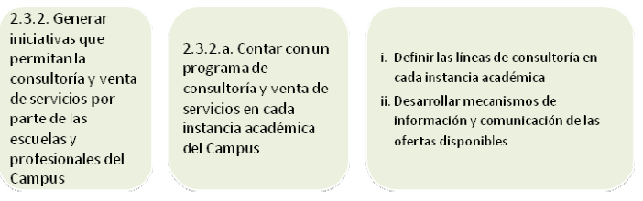
EJE 3: GESTIÓN UNIVERSITARIA
Tema 3.1: Infraestructura y espacio físico
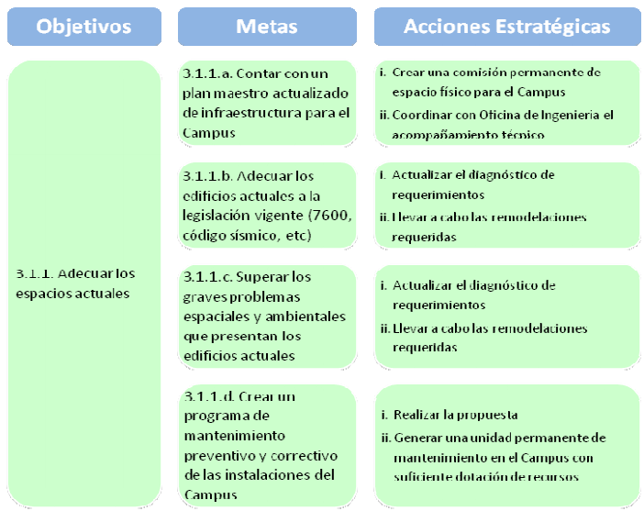

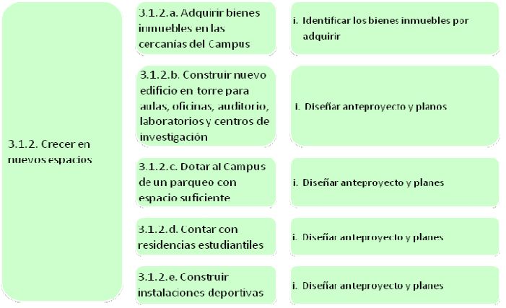

Tema 3.2: Desconcentración y cobertura de los servicios administrativos
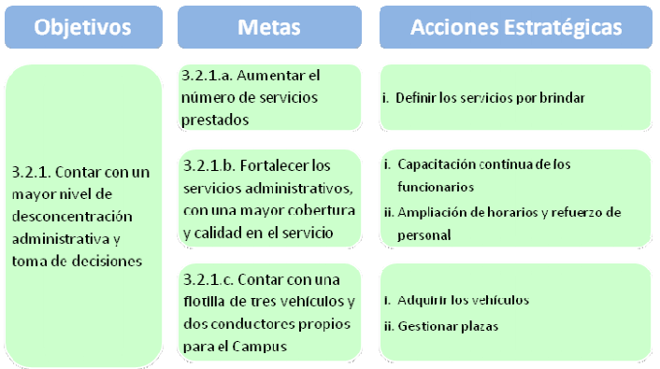

  - Modelo de Campus
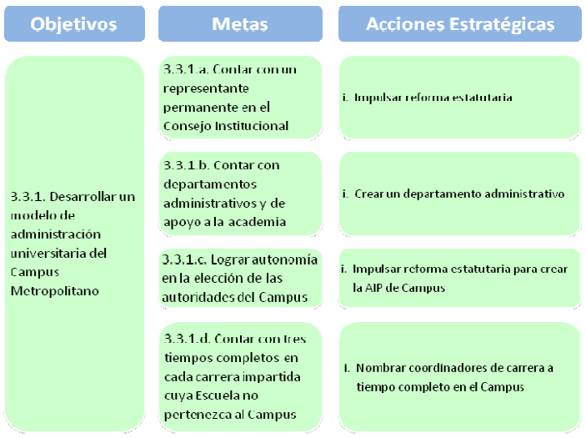

3.4. Equipamiento y TIC
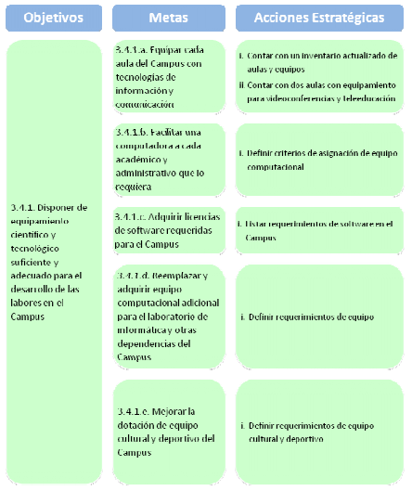

3.5. Bienestar y convivencia
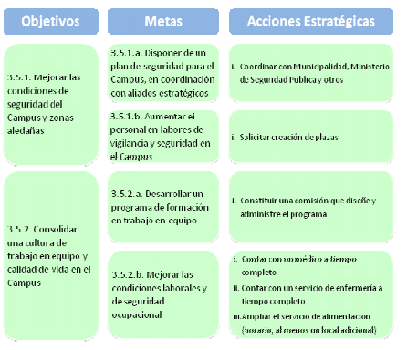

EJE 4: VIDA ESTUDIANTIL
Tema 1: Atracción y permanencia
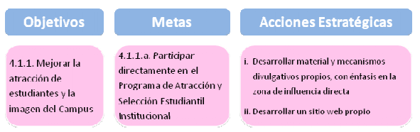

Tema 2: Equidad y cobertura de los servicios estudiantiles
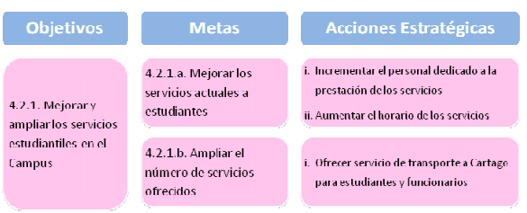

EJE 5: ACCIÓN SOCIAL
Tema 1: Relación con el entorno

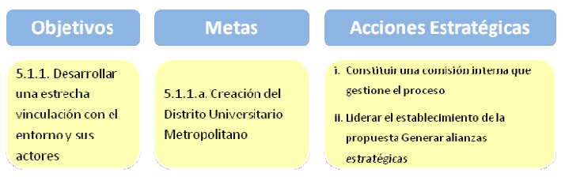
VI. IMPLEMENTACIÓN
Como se ha podido constatar, el Campus Tecnológico Metropolitano cuenta ahora con un plan estratégico, con el cual se podrá orientar el desarrollo de este Campus en los años venideros. Sin embargo, este es apenas el primero de los pasos, y el más sencillo. Lo más complicado será la implementación del plan aquí esbozado. Para ello se recomienda lo siguiente:
6.1. Establecer planes anuales
El plan de desarrollo es una guía para la toma de decisiones. La Dirección del Campus y los demás actores involucrados en el proceso decisorio deberán establecer planes anuales de trabajo, al amparo del plan de desarrollo. De esta manera, desde ahora se pueden calendarizar las acciones estratégicas aquí planteadas, y otras que sean necesarias, en periodos anuales, con el fin de tener planes anuales de trabajo.
Esto implica además asignar responsabilidades, a puestos, comisiones o personas, con el fin de generar un equipo de trabajo sinérgico que posibilite la implementación. Implementar el plan no es una tarea exclusiva del Director; él debe liderar el proceso, pero para ello debe apoyarse en sus colaboradores y demás interesados, como estudiantes, aliados estratégicos externos y otros por el estilo.
Los planes anuales tienen la función de ayudar a priorizar, lo que luego facilita la asignación de recursos. También se facilita de esta manera dar seguimiento al plan, para medir su cumplimiento en el corto, mediano y largo plazo.
6.2. Estimar y asignar recursos
Aunado a lo anterior, una vez que se elabore el cronograma para los próximos años, será indispensable contar con estimaciones presupuestarias también para cada año, con el fin de llevar a cabo las gestiones ante las autoridades institucionales, tanto en asignación de presupuesto como en la creación de plazas nuevas, las necesidades de infraestructura y de equipo necesarios para cada año. El no contar con los recursos mínimos es un riesgo que podría incrementar las probabilidades de no implementación del presente plan, por lo que este es un tema crucial que deberá abordar la Dirección del Campus, en primera instancia, acuerpada por las direcciones y coordinaciones existentes en el Campus.
6.3. Revisar la estructura organizacional
De hecho en el eje de Gestión Universitaria se aspira a contar con nuevos departamentos y unidades. Sin embargo, como lo resalta la literatura “la estructura sigue a la estrategia”. Por lo anterior, se debe hacer un análisis de la estructura actual del Campus, con el fin de identificar aspectos potenciadores o bien limitaciones para la exitosa implementación del presente plan. En caso de que se identifiquen limitaciones, deberán trazarse planes específicos de abordaje para cada una de las más relevantes con el superarlas en forma apropiada.
6.4. Revisar espacios y procedimientos
También se ha contemplado en este plan la necesidad de remodelar el espacio disponible en el Campus, además de adquirir nuevas instalaciones. Sin embargo, al implementar un plan de desarrollo es urgente identificar aquellas limitaciones de espacio y de procedimientos que en mayor medida puedan imposibilitar o dificultar la implementación del plan. Una vez identificados, estos elementos deberán atenderse urgentemente, en la medida de las posibilidades, según su orden de importancia a criterio de los involucrados.
6.5. Incidir en la cultura organizacional
Este es también un asunto abordado en el eje de Gestión Universitaria el generar una cultura de trabajo en equipo. Sin embargo, un factor crítico para el éxito en la implementación de un plan estratégico será el grado de conocimiento y de involucramiento y compromiso que con él tengan los colaboradores e interesados.
Por lo anterior será una tarea prioritaria de la Dirección del Campus el hacer este plan lo más público posible, con el fin de mejorarle aspectos, en caso de ser necesario, pero sobre todo, para generar conocimiento sobre el mismo.
6.6. Resistencia al cambio
Al trabajar la cultura organizacional, la resistencia al cambio puede ser un problema. Por lo anterior se recomienda emplear dos estrategias:
i. Cambio educativo: Comunicar ampliamente sobre el plan y los cambios que paulatinamente irá generando.
ii. Cambio racional: Convencer a las personas de que los cambios derivados de la implementación del plan estratégico son beneficiosos, explicando ampliamente cómo los beneficiarán.
En última instancia, el éxito en la implementación de esta plan estratégico consistirá en cuánto es posible involucrar y comprometer a los funcionarios y estudiantes del Campus Tecnológico Metropolitano, para que pueden organizarse y en conjunto negociar con la Comunidad Institucional y las autoridades institucionales sobre la pertinencia, urgencia y necesidad de las acciones contenidas en este documento.
La señora Alexandra De Simone interviene y puntualiza que en la Sede Central no tienen conocimiento de que lo expuesto anteriormente existe en la Sede Central, además que las comunidades académicas cambian históricamente. Desea que en este Consejo piensen que ellos vienen a ofrecerle a la Institución una posibilidad estratégica, y que hay un punto de vista de posicionamiento institucional, añade que el Tec tiene un cambio histórico en relación con la expansión de las universidades privadas y los proyectos de desarrollo de las otras universidades públicas. Comenta que dicho ofrecimiento puede ser un impulso energético a un posicionamiento más fortalecido del Tecnológico como Institución en el ámbito nacional, de forma que la Sede de San José puede ser estratégica. Señala que la Sede de San José tiene una comunidad académica con una gran Escuela de Arquitectura y un quehacer con una Casa Cultural que da servicio a más de tres mil personas al año de todos los sectores.
El señor Marco Valverde expresa que se busca hacer conciencia de las sedes universitarias para que se puede visualizar la importancia estratégica que tiene el Campus Tecnológico de San José, y no lo llamen Centro Académico porque pierde relevancia y como tal las decisiones que se toman van en la línea de lo pequeño y la coyuntura de adquirir un bien y no se visualiza la importancia que tiene dentro de un plan estratégico y un plan de infraestructura. Comenta que tiene una visión a largo plazo de insistencia y comunicación a toda la comunidad del Tecnológico para que visualicen la importancia del Centro Académico. Presenta el Plan de Vinculación del Centro Académico.
El señor Rafael Hidalgo acota que la Dirección también tendrá que reubicarse, de ahí la necesidad de la adquisición del edificio; además con la construcción del ascensor se van a perder muchas oficinas, la parte de Tesorería, la fotocopiadora, espacio que ocupa los profesores de Ciencias Sociales, la Asociación de Estudiantes de Administración de Empresas, entre otros. Agrega que el espacio de Producción Industrial también se perdería, pero tienen problemas porque ellos desean mantener su espacio. Informa que se requiere pagar el avalúo, hacer remodelaciones y la red de datos. Comenta que tiene un parqueo con espacio insuficiente. Resalta que es una urgencia el ascensor para cumplir con la Ley 7600.
El señor Marco Valverde amplía que el señor Jorge Chaves ha participado en aspecto de seguridad del ascensor, porque todos los bordes del ascensor no puede volver a ser ocupados por oficinas, para lo cual se deben trasladar definitivamente para el nuevo Edificio.
El señor Eugenio Trejos agradece la amplia exposición, que muestra la visión de ese Consejo. Felicita la labor realizada.
El señor Johnny Masís acota que hace aproximadamente dos o tres años se le había solicitado al señor Rafael Hidalgo un Plan de Desarrollo del Centro Académico, y hoy le complace verlo y espera que se pueda realizar, para lo cual se debe presentar a diferentes instancias para que sea avalado como proyecto institucional que prevalezca en el tiempo. Considera que la visión del Centro Académico es interesante, en la cual la Institución vaya adquiriendo áreas que constituyan patrimonio nacional.
El señor Rafael Hidalgo aclara que este Plan se hizo en conjunto con la OPI, cuando estaba de director el señor Ronny Rodríguez, quien fue asesor durante toda la elaboración de este. Agrega que también lo conoce el Consejo de Rectoría y el Consejo del Centro Académico lo ha visto muchas veces. Resalta que antes se había presentado un plan de corto plazo pero no satisfizo las expectativas de este Consejo, por lo que se devolvió y ahora se presente este plan a largo plazo.
El señor Johnny Masís señala que no duda que se deben integrar todos los elementos en función de la administración pública, para la compra del edificio y todo lo que venga de más, debe haber apoyo administrativo y debe estar incluido en el Plan de Infraestructura, y tener la vinculación dentro del PAO, para que sea íntegro. Considera que el Centro Académico tiene la ventaja de poner en práctica lo que en Administración se denominan “victorias rápidas”. Señala que hay limitaciones presupuestarias y consulta qué es lo que requiere el Centro Académico de manera inmediata.
NOTA: La señora Grettel Castro ingresa a las 11:00 am.
El señor Rafael Hidalgo responde que han visto una serie de edificaciones y entre ellas había una que era conveniente adquirirla, pero no había recursos, por lo que habría que ver qué posibilidades de adquisición que ofrezca este Consejo. Manifiesta que desean tener mayor comunicación con este órgano.
El señor Marco Valverde señala que dentro de las fortalezas y oportunidades está la consolidación del Campus Tecnológico, y dentro de la inmediatez es que si se va a construir o remodelar un edificio evitar los parches. Respecto al ascensor lo que procede es readecuar en la parte interna del edificio y a pesar de eso seguirían colapsados porque el espacio es deficitario. Considera que se deben tomar acciones simultáneas para subsanar.
NOTA: El señor José Mario Calderón se retira con permiso de la Presidencia para atender un asunto laboral.
El señor Jorge Chaves aprovecha para felicitar a los compañeros porque en la exposición se ve una gran articulación con el entorno, un gran conocimiento de lo que está pasando y la propuesta lo rescata muy bien. En relación con el punto se debe ir viendo como la universidad está en diferentes focos de la ciudad y como se dinamiza.
El señor Eugenio Trejos agradece enormemente la exposición, que ilustra la visión de futuro que plantea el Centro Académico y que ayudará en la toma de decisiones puntuales con relación a la adquisición del edificio Nayarit y la Modificación Presupuestaria.
NOTA: Se retiran las personas invitadas al ser las 12:00 md.
MOCION DE PRORROGA: El señor Eugenio Trejos, somete a votación moción para prorrogar la sesión hasta la 1:30 p.m.; se aprueba con 10 votos a favor, 0 en contra.
ASUNTOS DE FONDO
ARTICULO 9. Adquisición del edificio de la firma Nayarit S.A., ubicado al costado norte del actual parqueo del Centro Académico de San José y mecanismo de financiamiento.
El señor Isidro Álvarez consulta si procedimentalmente es viable ver hoy la propuesta, y considera que la Comisión de Planificación y Administración debería analizarla tomando los insumos de la presentación anterior.
El señor Eugenio Trejos comenta que este punto debió retirarse con la aprobación de la agenda pero por error no se eliminó. Expresa que tiene una duda porque los recursos para adquirir este Edificio están incluidos en la Modificación Presupuestaria No. 01, que está para aprobarse el día de hoy.
La señora Nancy Hidalgo señala que la Comisión de Planificación no tuvo oportunidad de analizar la Modificación Presupuestaria y que lo que se lee en dicha Modificación es que hay cien millones para esta adquisición.
El señor Eugenio Trejos señala que el año anterior cuando estaban en la negociación de los recursos del FEES correspondiente al 2009 con la Comisión de Enlace, fijando los recursos para el 2010, dada las limitaciones presupuestarias que se preveían para el presente año y a solicitud del señor Bernal Martínez, Vicerrector de Administración de ese entonces, presentó una solicitud al CONARE para que el año 2010 se autorizara al ITCR, una vez realizada la liquidación presupuestaria de todos los Fondos del Sistemas, proyecto por proyecto, incorporar en el fondo institucional los sobrantes del Fondos del Sistema del 2009, así como los cien millones del Fondo del Sistema que se destinaron para atender eventuales compromisos de ese Fondo diferido del 2009, dicha solicitud fue acogida. Agrega que posteriormente se presentó otra solicitud de las universidades hermanas para que se les otorgara cien millones de colones, destinados a la compra de equipo tecnológico y didáctico; posteriormente se solicitó una aclaración por parte de la Rectora de la UCR, porque surgieron dudas en el seno de la Comisión de Vicerrectores de Administración sobre cuál era el destino de esos cien millones de colones. Añade que como proponentes se hace un análisis pormenorizado de todos los proyectos del sistema y que los superávit no se presupuestarán de forma sistemática a cada uno de esos proyectos, de ahí que los recursos que quedaran libres del Fondo del Sistema pudieran ser empleados por las universidades estatales para atender asuntos de operación o de inversión. Explica que se tomaron los cien millones que tenían y que en la modificación No. 01-2010 que se entregó, se incluyeron cien millones para el Edificio y se previó que con el superávit del Fondos del Sistema y el superávit institucional se viera como único monto para presupuestarlo como tal; en el cual se incorporan cincuenta millones para la compra y modificación del Edificio, adicionalmente ocho millones en cableado y demás. Comenta que el señor Carlos Mata le informó que cuando se hizo la afectación del PAO se mantuvo como se afectaba el objetivo 5 “Fondos del Sistema y no era así sino el de “inversión”.
Finalmente expresa que hecha la aclaración la Comisión de Planificación y Administración decide si la retira o si se mantiene ligada a la Modificación Presupuestaria.
- La señora Grettel Castro considera que el hecho de que en la Modificación Presupuestaria esté un monto dirigido para eso, no significa que se acepta o se rechace esta propuesta, es sólo la previsión presupuestaria; cree que es mejor que la Comisión de Planificación y Administración la analice a profundidad.
El señor Eugenio Trejos manifiesta que la presentación exhaustiva hecha por los funcionarios del Centro Académico, les da un marco de referencia para la adquisición del Edificio de Nayarit S.A y concluye que la propuesta sea trasladada para la próxima Sesión del Consejo.
La discusión de este punto consta en el archivo digital de la Sesión 2654.
ARTICULO 10. Solicitud de revisión de la solución planteada por la Rectoría en relación con los Diplomas entregados en la Graduación No. 204.
Propuesta base presentada y discutida en la Sesión Ordinaria No 2653: “Solicitud de revisión de la solución planteada por la Rectoría en relación con los Diplomas entregados en la Graduación No. 204”, elaborada por la señora Sonia Barboza, señora Lilliana Harley, el señor Johnny Masís y el señor Víctor Estrada. . (Adjunta a la carpeta de esta acta). La propuesta dice:
CONSIDERANDO QUE:
- El Consejo Institucional en su Sesión Ordinaria No.2635, Artículo 11, del 26 de octubre de 2009, aprobó el Manual de Identidad del ITCR.
- La Resolución de Rectoría RR-04-2010, del 21 de enero 2010, suscrita por el Dr. Dagoberto Arias, Rector a.i., autoriza el uso de la marca aprobada en el Manual de Identidad para emitir los diplomas a entregar en la Graduación No. 204. En esta misma resolución, el punto III se estipula que ninguna instancia institucional podría estar por encima de la normativa existente, resultando que de acuerdo a la escala normativa la Ley Orgánica está por encima de un Reglamento y éste último por encima de un Manual de Imagen aprobado por el Consejo Institucional cuya finalidad no es avalar o emitir diplomas.
- La Institución celebró el 25 de febrero del 2010 la Graduación No. 204 correspondiente al II Semestre 2009.
- El Reglamento de Normas Generales de Graduación en el Instituto Tecnológico de Costa Rica, en su Artículo N 2 estipula que dentro de un diploma tienen que estar considerados:
- El nombre de la institución
- El nombre del egresado
- El título y grado obtenido
- -La fecha
- -Las firmas del Rector y el director de la carrera a que pertenece el egresado
- El número de registro.”
De acuerdo con lo anterior, la no observancia del reglamento nos podría eventualmente hacer incurrir como cuerpo colegiado en inderogabilidad singular de los reglamentos.
- En la Sesión Ordinaria No 2651, del Consejo Institucional, del 4 de marzo del 2010, en el Informe de Rectoría, se presentó la preocupación por la ausencia del nombre de la Institución en los títulos entregados durante el Acto de Graduación N° 204 del ITCR, correspondiente al II Semestre del año 2009, por cuanto no solamente se está violentando el Reglamento de Normas Generales de Graduación en el Instituto Tecnológico de Costa Rica, en su Artículo No. 2, sino que una marca no sustituye el nombre inscrito en el Registro Público y que fuera dado en su Ley de Creación. aunado a que es importante destacar que una marca no gradúa ya que la labor docente viene dada desde la constitución y la Ley Orgánica. La Rectoría se comprometió a atender con celeridad este asunto.
- Se recibieron correos electrónicos de miembros de la comunidad, padres de familia y de algunos recién graduados manifestando su preocupación por lo que parece un cambio de nombre de la Institución y por el temor de que ésta situación afectara la incorporación en los colegios profesionales respectivos así como cualquier trámite que ellos emprendieran para obtener trabajos y solicitar becas en el exterior para continuar estudios de postgrado.
- Una marca como la creada en el Manual de Identidad no debe ser utilizada para expedir un diploma, pues para tales efectos debe utilizarse el nombre oficial, a saber, Instituto Tecnológico de Costa Rica como organización inscrita en el Registro Público que ofrece el servicio de educación por mandato legal, y según lo establece su normativa interna. El uso de la marca tiene propósitos comerciales y el de “Instituto Tecnológico de Costa Rica” tiene que ser utilizado en todos los documentos legales como lo es un Diploma. Por lo tanto el manejo y alcance de cada uno es diferente, además la graduación de los estudiantes no es un acto comercial sino docente.
- El jueves 11 de marzo se público la Resolución RR- 071-10, mediante la cual se ordena una publicación en el Diario Oficial La Gaceta, notificando las medidas de seguridad de los diplomas y la legitimidad de los mismos. También se ordena la remisión -a los Colegios Profesionales, a CONARE, a la Cancillería y a cualquier otra instancia relacionada con el reconocimiento y uso de los títulos- la información relacionada con las innovaciones insertas en los nuevos diplomas, garantizando a las personas recién graduadas todo el respaldo legal y la plena eficacia y validez de los diplomas entregados y debidamente firmados por el respectivo Director de Escuela y por el Rector.
- Para la Institución es de trascendental importancia el que los graduados cuenten con un diploma libre de cualquier cuestionamiento sobre cuál es la organización que lo está emitiendo y de su validez.
SE PROPONE
- Solicitar a la Rectoría se deroguen ambas resoluciones, tanto la del MSc. Eugenio Trejos Benavides, Rector (RR- 071-10 del 11 de marzo 2010), como la del Dr. Dagoberto Arias Aguilar, Rector Interino (RR-04-2010, del 21 de enero 2010).
- Solicitar a la Rectoría que proceda en forma inmediata a retirar los diplomas entregados en la Graduación No. 204, y en su lugar entregue los correctamente confeccionados.
- Solicitar a la Rectoría un informe sobre lo actuado en relación a este acuerdo para el próximo jueves 25 de marzo del 2010.
- Solicitar a la Administración que a la luz de una revisión del Manual de Identidad aprobado por el Consejo Institucional, se aboque a la presentación de una propuesta tendiente a establecer claramente el uso de la marca y el uso del nombre oficial del Instituto. Esta propuesta deberá ser entregada a más tardar el 13 de abril, del 2010.
- Solicitar a la Rectoría que de existir diplomas elaborados en el mismo formato que en el recién entregado en la Graduación N 204, sean eliminados en su totalidad.
La presente propuesta fue discutida ampliamente en la pasada Sesión y en la misma se hicieron algunas modificaciones, no obstante, la misma no fue votada ya que el señor Eugenio Trejos se acogió al Artículo 52 del Reglamento del Consejo Institucional, con el fin de recabar información acerca de las incorporaciones en los Colegios Profesionales por parte de los graduados que recibieron el diploma de marras.
Seguidamente el señor Eugenio Trejos interviene y da lectura a la respuesta que le envió la señora Ligia Rivas, ante la solicitud de seguimiento a la incorporación de los estudiantes recién graduados de los distintos Colegios Profesionales. Agrega que ella le indicó que el Director del Departamento de Admisión y Registro encargó a la funcionaria Mayela Guzmán, que hiciera las consultas pertinentes a efectos de verificar si se estaba produciendo algún problema con la incorporación de dichos estudiantes: La nota dice: “En atención a su solicitud de seguimiento respecto a la incorporación de las y los estudiantes recién graduados a los diferentes Colegios Profesionales, la Sra. Mayela Guzmán del Departamento de Admisión y Registro ha estado comunicándose telefónicamente con éstos, y me detalla lo siguiente:
- Los Colegios Profesionales, Universidades, Cámaras, Ministerios y Consejos recibieron la carta suscrita por la Ing. Giannina Ortiz Q. Vicerrectora de Docencia, quien hace referencia a los cambios en los títulos otorgados en el graduación 204, del 25 de febrero del 2010 y manifiestan haber tomado nota del asunto sin ningún comentario adicional. La Sra. Mayela Guzmán se puso a las órdenes para cualquier eventualidad que se presentara.
- En los casos del Colegio de Profesionales en Ciencias Económicas, no reportan ningún problema con los últimos egresados que se incorporaron. Sí notaron el cambio en el título pero ya habían recibido la carta que hacía referencia a éstos. Se les solicitó la lista de los graduados y las graduadas que se incorporaron del 26 de febrero al día de hoy, para confrontarlos con nuestros registros. Este Colegio tiene programadas incorporaciones cada mes. Está pendiente que envíen la información.
- En el Colegio Federado de Ingenieros y Arquitectos de Costa Rica, recibieron la nota y los egresados que se incorporaron en Acto Extraordinario no tuvieron problema alguno, este acto fue solicitado por el TEC ya que la incorporación ordinario coincidía con el día de graduación nuestra. La recepción finalizó el 11 de marzo, por lo que pasarán un listado de los egresados que se registraron. Hasta hoy miércoles no se ha recibido.
En el momento que se reciban las listas correspondientes de incorporación se estarán remitiendo”.
La señora Lilliana Harley expresa que desea que se solicite a estos Colegios que indican que no ha habido problema, que entreguen una certificación como respaldo, también le gustaría ver si hay algún respaldo a la consulta del CEAB.
El señor Eugenio Trejos aclara que el CEAB no tendría razón para no aceptar los títulos porque eso es un asunto eminentemente doméstico, considera difícil hacer una solicitud de este tipo a un ente acreditador.
El señor Jorge Chaves cree que respecto a los diplomas entregados, es la Institución la que debe confirmar su validez o no. Señala que no ve problemas para incorporación porque además solicitan otros documentos, la consulta al CEAB le preocupa porque eso es un asunto del Tec y hay que manejarlo con cuidado.
La señora Lilliana Harley señala que ella se refiere al CEAB porque ahí no está el nombre registrado del Tec. Procede a la lectura de una nota que le envió un graduado de Electrónica. Desea ver las certificaciones de los colegios de que no se les ha presentado ningún problema.
El señor Eugenio Trejos se refiere a la nota del egresado que leyó la señora Lilliana Harley y considera que son apreciaciones personales, agrega que la señorita Giannina Ortiz ha enviado notas a los Colegios en donde ratifica la validez de los títulos. Le solicita a la señora Lilliana Harley que le remita el correo a la Vicerrectora de Vida Estudiantil y Servicios Académicos para que le dé respuesta.
Seguidamente la señora Nancy Hidalgo presenta la propuesta sustitutiva denominada: “Solicitud de revisión de la solución planteada por la Rectoría en relación con los Diplomas entregados en la Graduación No. 204”. (Adjunta a la carpeta de esta acta), elaborada por ella, la señora Grettel Castro y el señor Jorge Chaves. Aclara que readecuaron la propuesta porque si mantenían la posición de que se retiraran los diplomas en concordancia con lo planteado, podría ser un daño mayor, por lo tanto la propuesta sustitutiva va en el sentido de no solicitar la sustitución de los títulos, solamente en el caso de algún egresado así lo solicite. La propuesta dice:
CONSIDERANDO QUE:
- La Institución celebró el 25 de febrero del 2010 la Graduación No. 204 correspondiente al II Semestre 2009.
- En la Sesión Ordinaria No 2651, del Consejo Institucional, del 4 de marzo del 2010, en el capítulo de varios, se discutió sobre la confección de los títulos entregados durante el Acto de Graduación N°204 del ITCR, correspondiente al II Semestre del año 2009, la Rectoría quedo en atenderlo.
- El jueves 11 de marzo se público la Resolución RR- 071-10, mediante la cual se ordena una publicación en el Diario Oficial La Gaceta, notificando las, medidas de seguridad de los diplomas y la legitimidad de los mismos. También se ordena la remisión -a los Colegios Profesionales, a CONARE, a la Cancillería y a cualquier otra instancia relacionada con el reconocimiento y uso de los títulos- la información relacionada con las innovaciones insertas en los nuevos diplomas. Garantizando a las personas recién graduadas todo el respaldo legal y la plena eficacia y validez de los diplomas entregados y debidamente firmados por el respectivo Director de Escuela y por el Rector.
- El Consejo Institucional en su Sesión Ordinaria No.2635, Artículo 11, del 26 de octubre de 2009, aprobó el Manual de Identidad del ITCR, con lo cual se crea una marca.
- El Reglamento de Normas Generales de Graduación en el Instituto Tecnológico de Costa Rica, en su Artículo N 2 estipula que dentro de un diploma tienen que estar considerados:
-El nombre de la institución
- El nombre del egresado
- El título y grado obtenido
-La fecha
-Las firmas del Rector y el director de la carrera a que pertenece el egresado
- El número de registro.
- Legalmente es diferente el manejo de una marca y el manejo del nombre asociado a la persona jurídica, que es quien tiene un nombre inscrito en el registro público y la marca no sustituye el nombre establecido en el Registro Público.
- La Ley Orgánica del Instituto Tecnológico de Costa Rica y sus Reformas N°6321 estipula el nombre oficial de la Institución, Instituto Tecnológico de Costa Rica.
- Para la Institución es de trascendental importancia el que los graduados cuenten con un diploma que no esté sujeto a ningún cuestionamiento sobre la organización que lo está emitiendo.
SE PROPONE:
- Solicitar a la Rectoría que los diplomas que se entreguen, de esta fecha en adelante, incluyan como sujeto que otorga el título al Instituto Tecnológico de Costa Rica.
- Solicitar a la Rectoría que de existir diplomas elaborados en el mismo formato que el recién entregado, sean eliminados en su totalidad.
- Conformar una comisión del Consejo Institucional, encargada de revisar el acuerdo del Consejo Institucional relacionado con la aprobación del Manual de Identidad, que sugiera las medidas que se tomaran para la implementación del mismo.
El señor Cristhian Solís manifiesta su duda en el sentido de que si se sustituye algún diploma bajo qué argumentos tiene que venir, y si en el caso de que se sustituya, si mantendría el número de asiento y folio.
El señor Eugenio Trejos considera que ese último acuerdo que se está incorporando requiere mayor análisis y consulta a los entes técnicos.
El señor Jorge Chaves señala que la señora Giannina Ortiz está atendido los casos puntuales y consulta si ella está orientándose hacia ese lado.
El señor Eugenio Trejos responde que no, porque eso lo habían descartado, ya que esto es preferencia de cada quien.
La señora Nancy Hidalgo señala que eso no había sido incorporado, lo propusieron de última hora por lo manifestado por la señora Lilliana Harley, pero vieron que tenía más efectos negativos, por lo que lo retiraron
La señora Grettel Castro opina que el título debe tener claro que el “Instituto Tecnológico de Costa Rica otorga a…”; la propuesta va en el sentido de que se consigne el nombre del sujeto que otorga.
NOTA: El señor José Mario Calderón ingresa a las 12:40 pm.
La señora Nancy Hidalgo señala que la primera frase que viene en un título es que institución está otorgando el título. Por eso se está conformando una comisión y sí piden que quede claramente el sujeto ITCR.
El señor Eugenio Trejos manifiesta que le preocupa el eliminar el formato de los certificados existentes porque existen espacios para cualquier corrección, es decir la plantilla da espacios para jugar.
La señora Nancy Hidalgo señala que si tiene el mismo formato no debe usarse, si no cumple con el hecho de que el sujeto no está, no se pueden utilizar.
El señor Cristhian Solís interpreta el inciso b más orientado a que en la próxima graduación de San Carlos, se modifique.
La señora Nancy Hidalgo considera que si se logra incluir el sujeto técnicamente se estaría cumpliendo con el acuerdo, no están pidiendo que se elimine nada solo que se incluya el sujeto.
El señor Mario Calderón muestra un formato y dice que en la parte superior existe espacio suficiente para incluir al sujeto, concluye diciendo que la Federación de Egresados sobre el tema dijo lo siguiente: “ACUERDO 06: La FEPETEC como organismo poseedor de la representación de los egresados ante el consejo institucional esta de acuerdo y apoya todas las gestiones que se realicen con el objetivo de mejorar y de mercadear la imagen de la institución. Por tanto el voto del representante de los egresados apoyará la ratificación y validación de los títulos otorgados en la graduación No.204 del pasado 25 de febrero de los corrientes.
El acuerdo se tomó fundamentado en que hasta el momento no ha existido problema alguno con la validación de los títulos, el CFIA le dio trámite a las solicitudes presentadas de incorporación, por tanto se considera que es mucho más riesgoso para la imagen del Tec y los egresados crear un proceso de cambio de los títulos emitidos para la graduación 204.
El señor Víctor Estrada propone modificar el inciso b. para que se lea: “Solicitar a la Rectoría que se modifique la plantilla del formato de los diplomas existentes con el fin de atender este acuerdo, en caso de no ser técnicamente viable se le solicita eliminar los mismos.”
La señora Nancy Hidalgo señala respecto al inciso c, desea readecuarlo a lo consignado en la propuesta intermedia.
El señor Eugenio Trejos considera que si está mejor estructurado ese inciso de la propuesta intermedia. Ve asociado el inciso a con el b con lo que se propone, de que la Comisión de Imagen analice e indique cómo lo va a hacer. Manifiesta que le genera preocupación el inciso a, porque puede reñir con el punto c.
La señora Grettel Castro señala que el asunto de la legalidad de los títulos está asentado en que el Reglamento no es claro, por lo que, habría que modificarlo posteriormente.
La señora Nancy Hidalgo señala que la Comisión de Imagen deberá decidir pero dentro del marco de cumplimiento de la normativa, que es lo que pretende esta propuesta. Solicita que el plazo para la Comisión de Imagen será el 26 de abril, ya que consideran que es un plazo razonable.
El señor Mario Calderón propone que se consigne la leyenda como debe quedar: “ El Instituto Tecnológico de Costa Rica otorga a…”
Se acoge la moción y se readecua la redacción de la propuesta.
Se somete a votación la propuesta corregida y se obtiene el siguiente resultado: 8 votos a favor, 3 en contra.
El señor Mario Calderón justifica su voto en contra en vista de la ordenanza de la Federación de Egresados, agrega que no puede votar aunque considere acertada la modificación que se está haciendo.
El señor Johnny Masís justifica su voto en contra y comparte lo dicho por el señor José Mario Calderón, en el hecho de que es atinada la medida a tomar, pero cree que no se hubiera llegado a este punto si se hubiera atendido prontamente.
El señor Eugenio Trejos justifica su voto en contra por todas las razones esgrimidas durante la discusión de ambas propuestas y en virtud de que ya la Rectoría resolvió lo correspondiente en aras de subsanar las discrepancias.
Se somete a votación la firmeza del acuerdo y se obtiene el siguiente resultado: 8 votos a favor 3 en contra.
Por lo tanto, el Consejo Institucional:
CONSIDERANDO QUE:
- La Institución celebró el 25 de febrero del 2010 la Graduación No. 204 correspondiente al II Semestre 2009.
- En la Sesión Ordinaria No 2651, del Consejo Institucional, del 4 de marzo del 2010, en el capítulo de varios, se discutió sobre la confección de los diplomas entregados durante el Acto de Graduación Nº 204 del ITCR, correspondiente al II Semestre del año 2009, la Rectoría quedó en atenderlo.
- El jueves 11 de marzo se público la Resolución RR- 071-10, mediante la cual se ordena una publicación en el Diario Oficial La Gaceta, notificando las, medidas de seguridad, de los diplomas y la legitimidad de los mismos. También se ordena la remisión -a los Colegios Profesionales, a CONARE, a la Cancillería y a cualquier otra instancia relacionada con el reconocimiento y uso de los títulos- la información relacionada con las innovaciones insertas en los nuevos diplomas. Garantizando a las personas recién graduadas todo el respaldo legal y la plena eficacia y validez de los diplomas entregados y debidamente firmados por el respectivo Director de Escuela y por el Rector.
- El Consejo Institucional en su Sesión Ordinaria No.2635, Artículo 11, del 26 de octubre de 2009, aprobó el Manual de Identidad del ITCR, con lo cual se crea una marca.
- El Reglamento de Normas Generales de Graduación en el Instituto Tecnológico de Costa Rica, en su Artículo Nº 2 estipula que dentro de un diploma tienen que estar considerados:
-El nombre de la institución
- El nombre del egresado
- El título y grado obtenido
-La fecha
-Las firmas del Rector y el director de la carrera a que pertenece el egresado
- El número de registro.
- Legalmente es diferente el manejo de una marca y el manejo del nombre asociado a la persona jurídica, que es quien tiene un nombre inscrito en el registro público y la marca no sustituye el nombre establecido en el Registro Público.
- La Ley Orgánica del Instituto Tecnológico de Costa Rica y sus Reformas N°6321 estipula el nombre oficial de la Institución, Instituto Tecnológico de Costa Rica.
- Para la Institución es de trascendental importancia el que los graduados cuenten con un diploma que no esté sujeto a ningún cuestionamiento sobre la organización que lo está emitiendo.
ACUERDA:
- Solicitar a la Administración que los diplomas que se entreguen, de esta fecha en adelante, incluyan como sujeto que otorga el título al Instituto Tecnológico de Costa Rica, de manera que se lea: “Instituto Tecnológico de Costa Rica otorga a: …”
- Solicitar a la Administración que se modifique la plantilla del formato de los diplomas existentes con el fin de atender este acuerdo, en caso de no ser técnicamente viable, se le solicita eliminar los mismos.
- Solicitar a la Administración que a la luz de una revisión del Manual de Identidad aprobado por el Consejo Institucional, se aboque a la presentación de una propuesta tendiente a establecer claramente el uso de la marca y el uso del nombre oficial del Instituto. Esta propuesta deberá ser entregada a más tardar el 26 de abril, del 2010.
- Comunicar. ACUERDO FIRME.
La discusión de este punto consta en el archivo digital de la Sesión 2654.
NOTA: Se realiza un receso a la 1:23 pm para esperar a las personas invitadas en el siguiente tema.
NOTA: Reinicia la sesión a la 1:32 pm.
NOTA: La señorita Carol Chaves se retira durante el receso.
ARTICULO 11. Modificación Presupuestaria 01-2010.
INVITADOS: Ing. Carlos Mata, Licda. Sonia Astúa, MBA. Auxiliadora Navarro, Lic. Marcel Hernández.
NOTA: Ingresan las personas invitadas a la 1:34 pm.
La señora Grettel Castro procede a presentar la propuesta denominada: “Modificación Presupuestaria 01-2010”, elaborada por la Comisión de Planificación y Administración. (Adjunta a la carpeta de esta acta), la cual dice:
CONSIDERANDO QUE:
- La Secretaría del Consejo Institucional, recibió el oficio VAD-066-2010, con fecha 16 de marzo de 2010, suscrito por el MAE. Jorge Mena Calderón, Vicerrector de Administración, dirigido a la BQ. Grettel Castro Portuguez., Coordinadora de la Comisión de Planificación y Administración, en el cual remite el Informe de Modificación Presupuestaria No. 01-2010, el cual resume las solicitudes de modificación de la No. 001 a la No. 173, realizada por los diferentes departamentos al Presupuesto Ordinario del 2010.
- La Secretaría del Consejo Institucional, recibió el Oficio PAO-OPI-040-2010, con fecha 17 de marzo de 2010, suscrito por el Ing. Carlos Mata Montero, Director de la Oficina de Planificación Institucional, dirigido al M.Sc. Eugenio Trejos Benavides, Presidente del Consejo Institucional, en el cual se pronuncia sobre las Modificaciones Presupuestarias de la No. 001 a la No. 173, indicando que afectan el Plan Anual Operativo 2010.
- La Comisión de Planificación y Administración en la reunión No. 342-2010, celebrada el 23 de marzo del 2010, recibió a las señoras Ma. Auxiliadora Navarro y Sonia Astúa del Departamento Financiero Contable, a los señores Carlos Mata Montero y Marcel Hernández de la Oficina de Planificación Institucional, al señor Isidro Alvarez y la señora Deyanira Meza, quienes se refirieron a la Modificación Presupuestaria 01-2010, y de conformidad con lo dilucidado, dispuso solicitar la información complementaria a la Oficina de Planificación Institucional y al Departamento Financiero Contable.
- La Comisión de Planificación y Administración, envía oficio SCI-204-2010, con fecha 24 de marzo de 2010 al Lic. Isidro Alvarez Salazar, Auditor Interno, en el cual se le solicitan por escrito los criterios que externó en forma verbal en la reunión de la Comisión de Planificación y Administración No. 342-2010 del 23 de marzo de 2010.
- La Secretaría del Consejo Institucional, recibió oficio PAO-OPI-041-2010, con fecha 23 de marzo de 2010, suscrito por el Ing. Carlos Mata Montero, Director de la Oficina de Planificación Institucional, dirigido al M.Sc. Eugenio Trejos Benavides, Presidente del Consejo Institucional, con copia a la Comisión de Planificación y Administración, en el cual proceden a ampliar el pronunciamiento de modificaciones, producto del Informe de Modificación Presupuestaria 1-2010, que contiene los documentos numerados de la 001 a la 173, sustituyendo el oficio PAO-OPI-040-2010 del 17 de marzo de 2010. Indica que le corresponde al Consejo Institucional aprobar la aplicación de las solicitudes de la Modificación Presupuestaria, que afecten el P.A.O., de conformidad con el Artículo 10 del Reglamento para la Aplicación de Modificaciones Presupuestarias del Instituto Tecnológico de Costa Rica.
Además indica lo siguiente:
“…La aplicación de los recursos provenientes de las modificaciones internas N° 001 - N° 080, N° 082 - N° 131, N° 133 - N° 160, N° 162, N° 163 y N° 165 - N° 173 que integran la Modificación Presupuestaria N° 1-2010, no afectan al Plan Anual Operativo 2010, sin embargo, se resalta que las modificaciones internas N° 81, 132, 161 y 164 sí modifican el Plan Anual Operativo (documentos adjuntos), las cuales atienden a recursos del Fondo del Sistema asignados por CONARE, lo anterior según la afirmación de los responsables del cumplimiento de sus metas, expresado en dichos documentos.
Las modificaciones al PAO se realizan en el Programa 1: Administración, Sub.-Programa 1.1: Dirección Superior, en objetivos generales referidos a fortalecer la cultura de planificación y vinculación del que hacer institucional, creando el objetivo específico 5.1.2 y metas 4.1.3.3 y 5.1.2.1…”
- La Secretaría del Consejo Institucional, recibió oficio DFC-486-2010, con fecha 23 de marzo de 2010, suscrito por la M.A.E. Ma. Auxiliadora Navarro C., Directora del Departamento Financiero Contable, dirigido a la BQ. Grettel Castro Portuguez, Coordinadora de la Comisión de Planificación y Administración, en el cual dan respuesta a la duda planteada por los miembros de la Comisión de Planificación y Administración, en la reunión No. 342-2010 del 23 de marzo de 2010, con respecto a la aclaración de la Modificación No. 81, del anexo No. 6, correspondiente al Informe de Modificación Presupuestaria 1-2010, que dice:
“…Dado lo anterior se solicita tomar en cuenta, el formulario de la modificación N° 81 como una modificación adicional al reporte de las pendientes, Anexo 7…”
- La Secretaría del Consejo Institucional, recibió oficio AUDI-114-2010, con fecha 24 de marzo de 2010, suscrito por el Lic. Isidro Alvarez Salazar, Auditor Interno, dirigido a la BQ. Grettel Castro Portuguez, Coordinadora de la Comisión de Planificación y Administración, en el cual da respuesta al oficio SCI-204-2010, detallando los criterios externados en forma verbal, en la reunión de la Comisión de Planificación y Administración.
SE PROPONE:
- Dar por conocida las modificaciones presupuestarias, incluidas en el Anexo N° 6 del Informe de Modificación Presupuestaria No. 01-2010, que comprende de la No. 1 a la No. 112; exceptuando la No. 81 “Proyecto Fondos del Sistema Oficina de Planificación”.
- Aprobar la modificación No. 81 “Proyecto Fondos del Sistema de la Oficina de Planificación”, en razón de que ésta modifica el Plan Anual Operativo 2010, por lo que, su aprobación corresponde al Consejo Institucional.

- Aprobar las modificaciones presupuestarias, incluidas en el Anexo N° 7 del Informe de Modificación Presupuestaria No. 01-2010, que comprende de la No. 113 a la No. 173.
La señora Auxiliadora Navarro introduce el tema y expresa que se presentará el informe que debe ser aprobado por este Consejo respecto a las modificaciones al Presupuesto que se han dado en el primer trimestre. Agrega que incluye la compra del inmueble para el Centro Académico de San José, el refuerzo de las partidas de prestaciones legales y la distribución del FDU.
La señora Sonia Astúa procede con la presentación.
MODIFICACIÓN PRESUPUESTARIA
1-2010
OBJETIVO DE LA MODIFICACIÓN
- Apertura de proyectos del Fondo del Sistema incorporados mediante una reserva en el Presupuesto Ordinario.
- Redistribuir de recursos de acuerdo con los planteamientos de las Unidades Ejecutoras.
- Fortalecimiento de la sub-partida de “Prestaciones Legales”.
(De conformidad con el Reglamento de Modificaciones Presupuestarias del ITCR)
OBJETIVO DE LA MODIFICACIÓN
- Distribución de los resultados de la Liquidación correspondiente al II Semestre del FDU.
- Redistribución de la reserva MICIT-CONICIT.
- Fortalecimiento de la sub-partida de “Becas a Estudiantes”.
(De conformidad con el Reglamento de Modificaciones Presupuestarias del ITCR)
RESUMEN
- Período: Enero a Marzo
- Numeración: De la No. 001 a la No. 173
- Monto total de las variaciones:
¢ 842.608.61 miles.
Aplicación del Artículo 7 del Reglamento
PRIMER SECCIÓN:
Nivel de aprobación:
- Rector,
- Vicerrector y
- Director de Sede
Total: 112 modificaciones = 64.16%
Monto: ¢60,261.43 miles
Representa un 7.15 %
Aprobación por parte del Consejo Institucional
SEGUNDA SECCIÓN:
Modificación pendiente de aprobación por parte del Consejo Institucional
Total: 61 Modificaciones representa 35.84%
Monto: ¢782.347,16 miles
Representa un 92.85%
ORIGEN Y APLICACIÓN DE RECURSOS en miles de colones
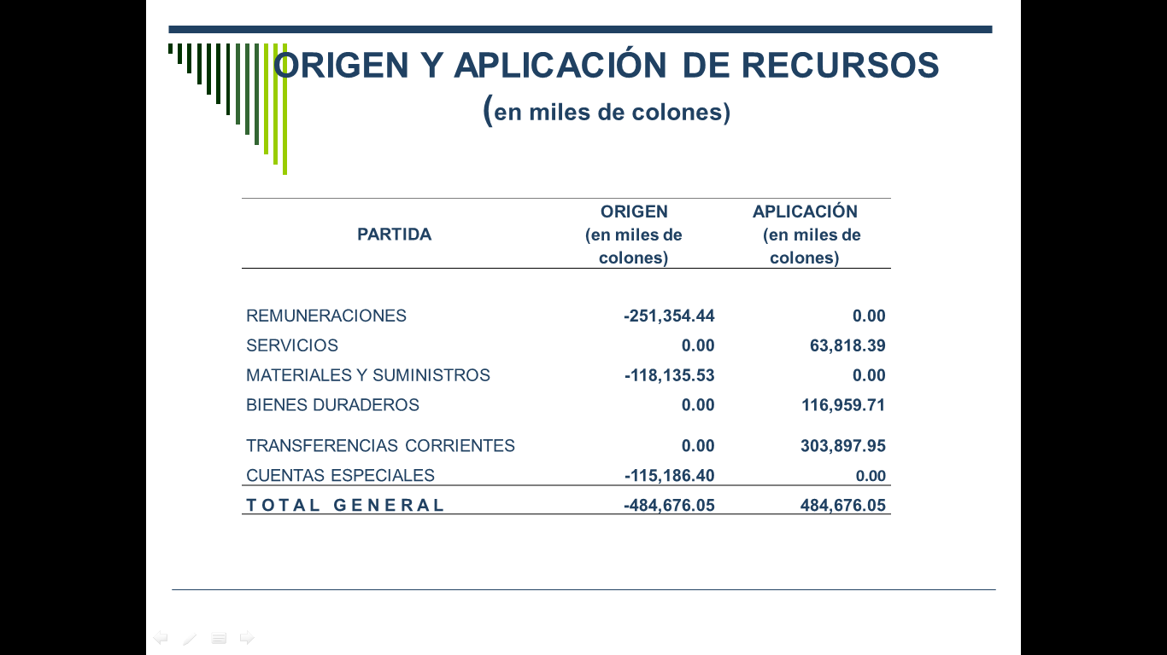
EFECTO DE LAS VARIACIONES POR PARTIDA
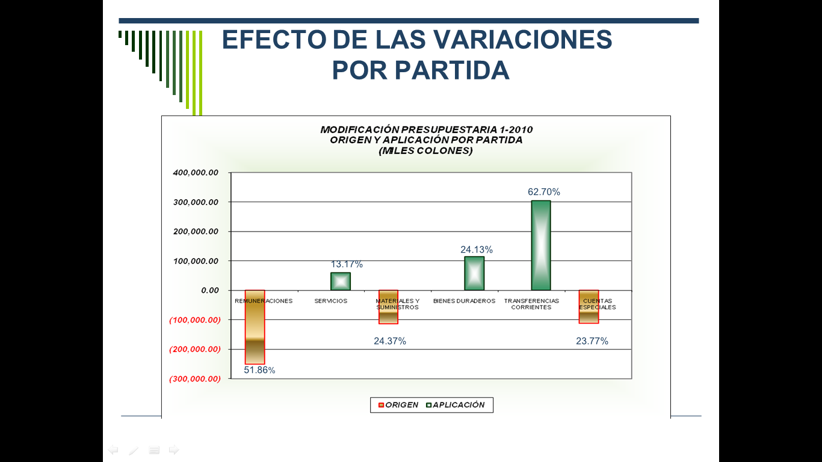
VARIACIÓN GENERAL (en miles de colones)
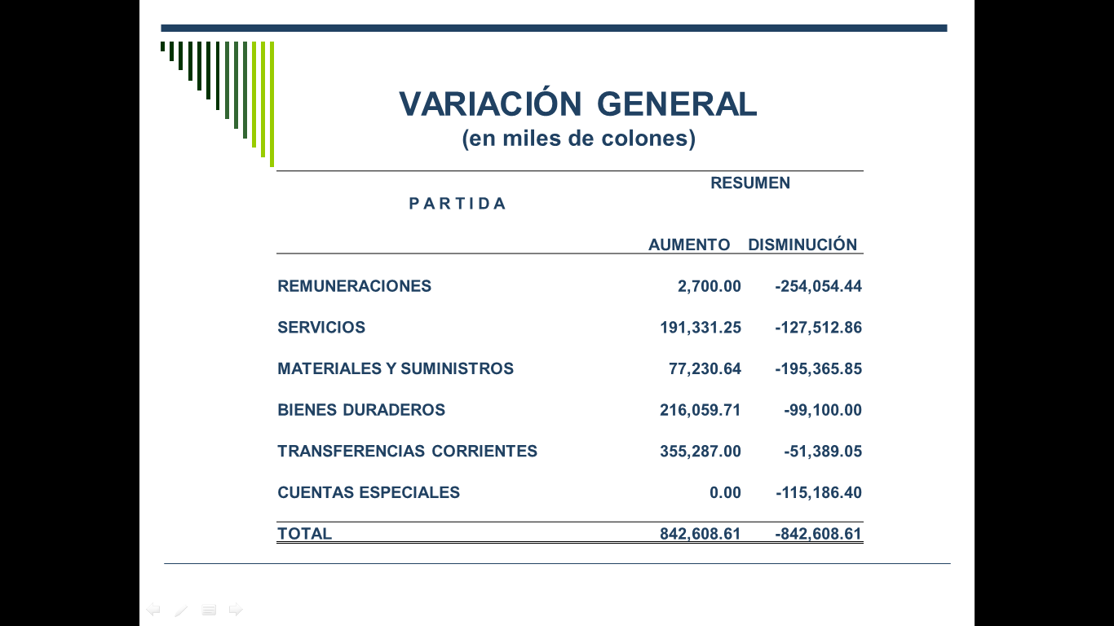

Gráfico de Variación General (en miles de colones)

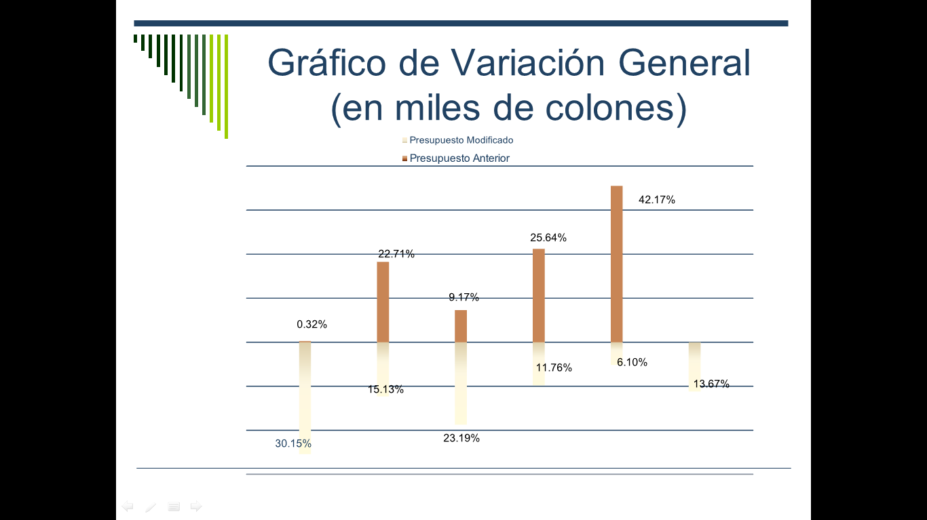
VARIACIONES POR PROGRAMA (aumentos-disminuciones)
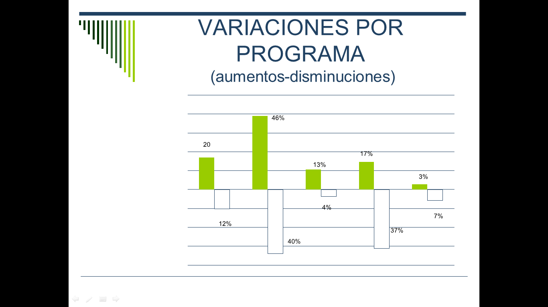

VARIACIONES MÁS RELEVANTES EN EL PRESUPUESTO ORDINARIO Modificación 1-2010
REMUNERACIONES

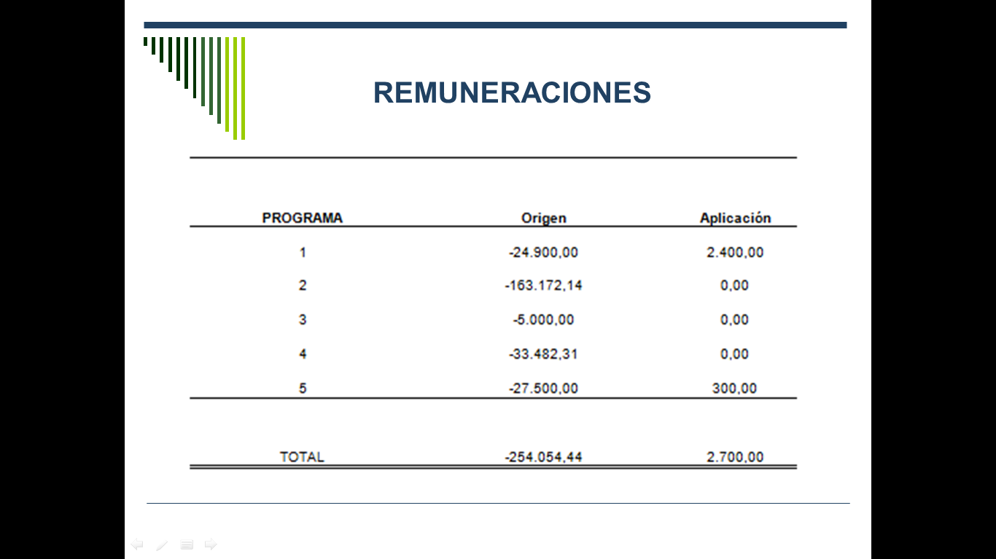
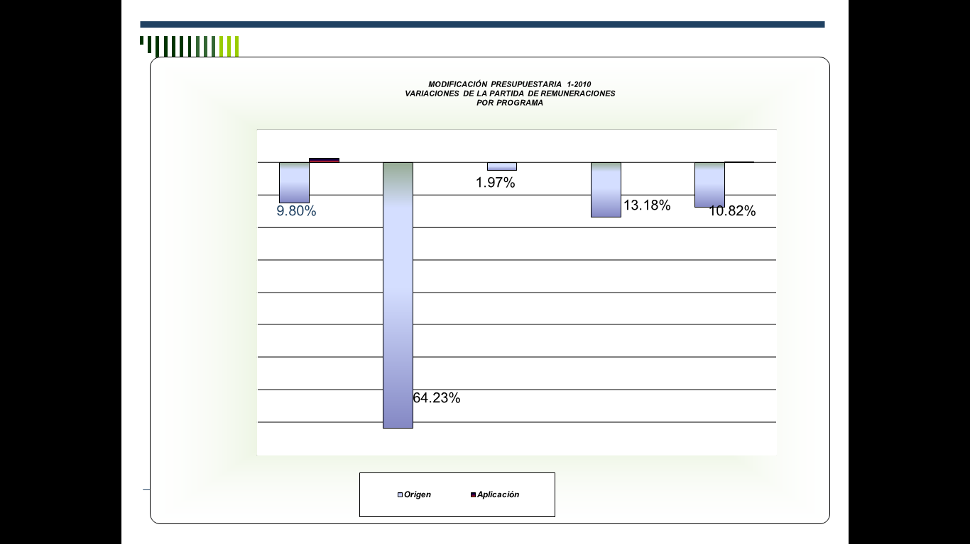

- ELEMENTOS CONSIDERADOS:
  - EL PRINCIPAL ELEMENTO A CONSIDERAR CORRESPONDE AL AJUSTE POR PRESTACIONES LEGALES
  - LA ASIGNACIÓN DE LAS PLAZAS TRASLADAS AL FONDO DE BECAS.
VARIACIONES CON EFECTO EN SUB-PARTIDAS DE SALARIOS

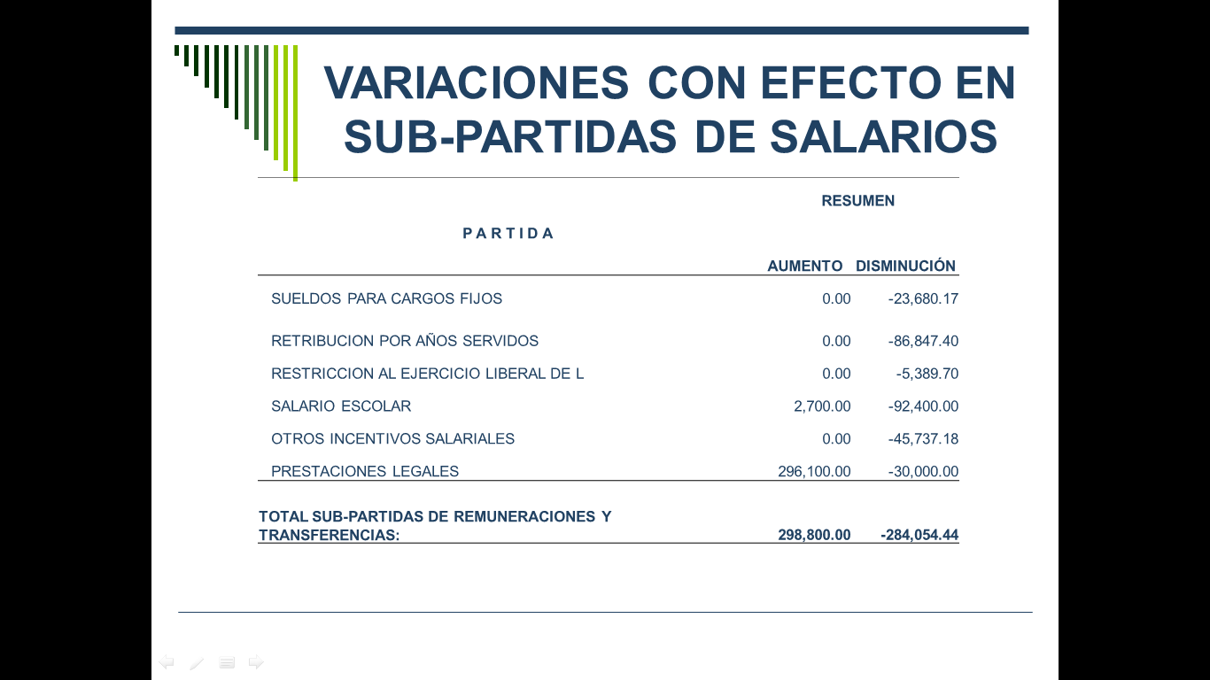

SERVICIOS
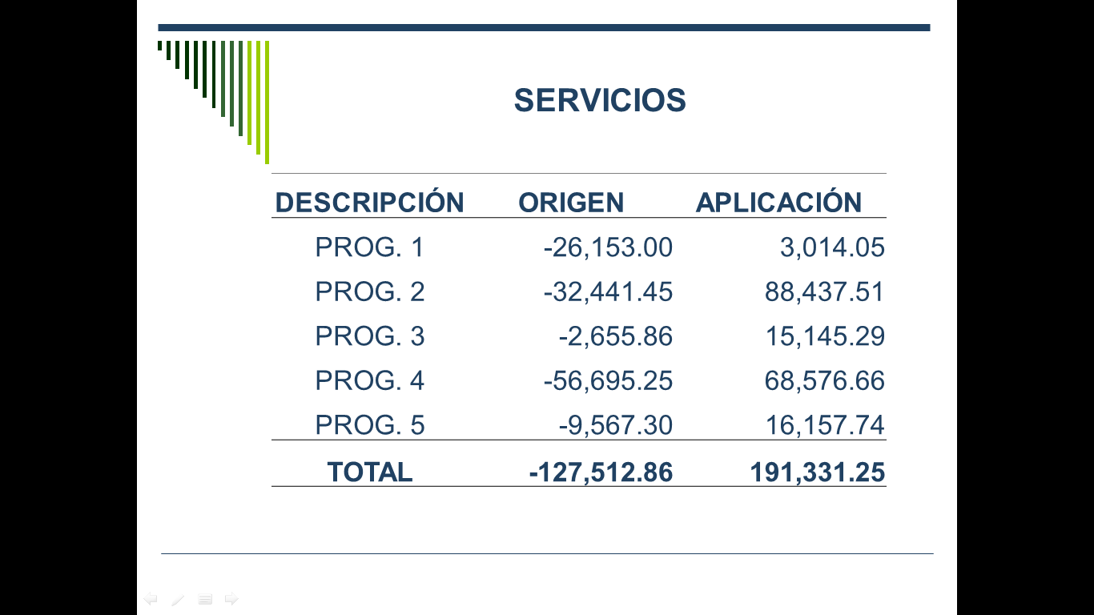

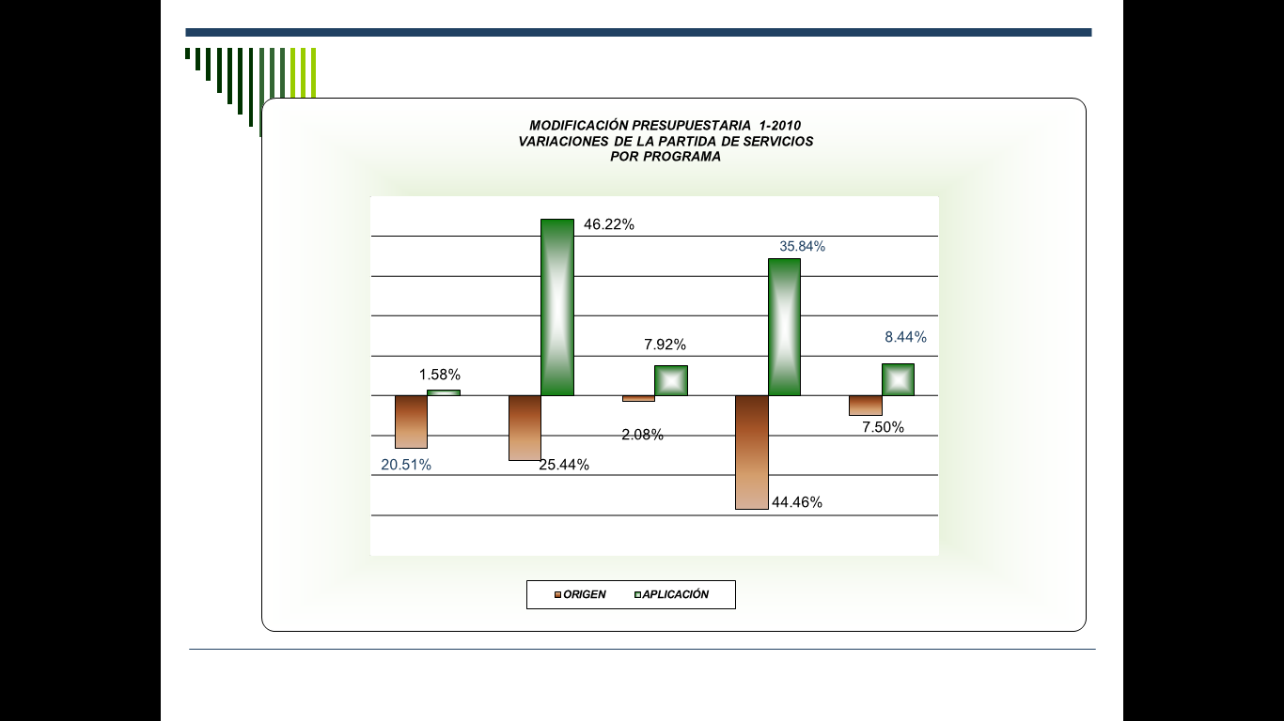

MATERIALES Y SUMINISTROS

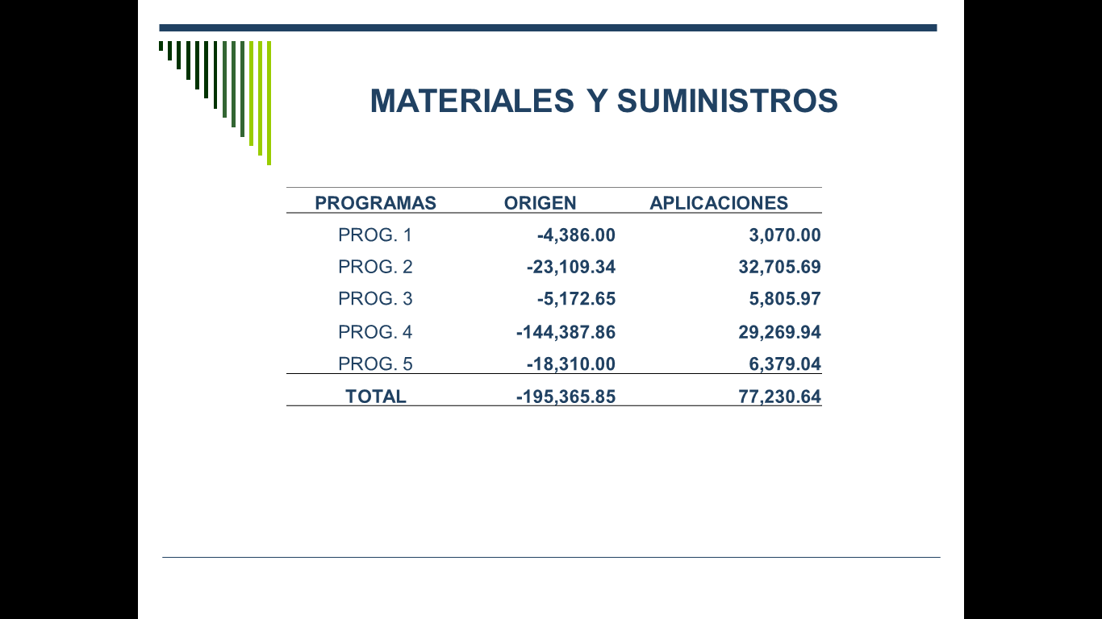

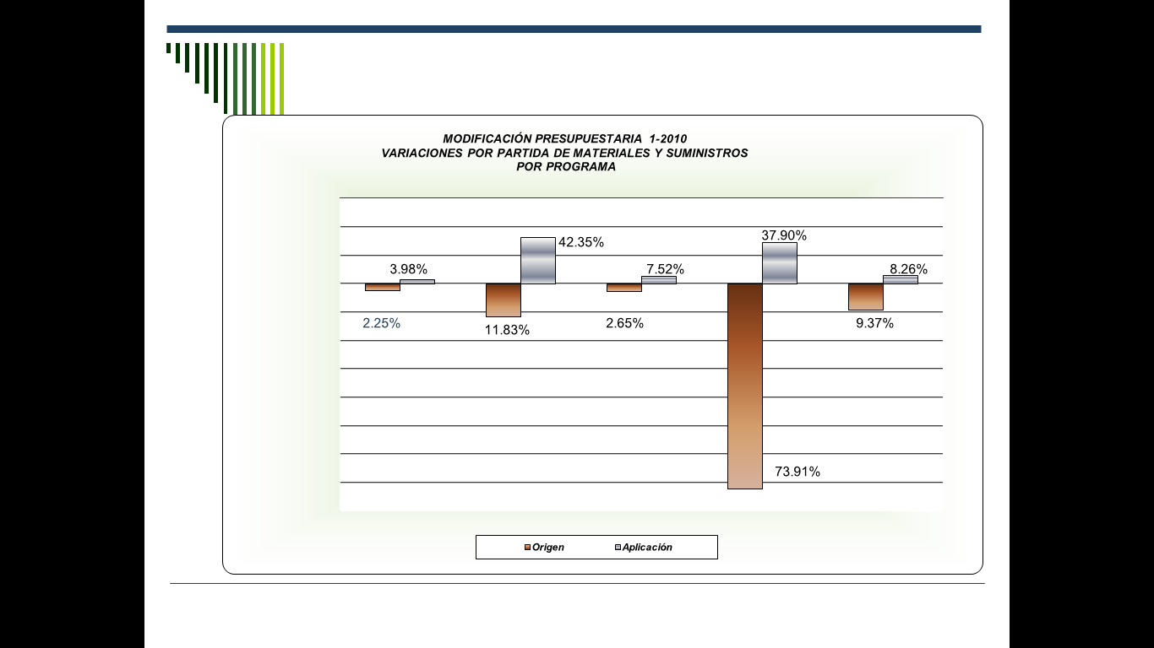

BIENES DURADEROS

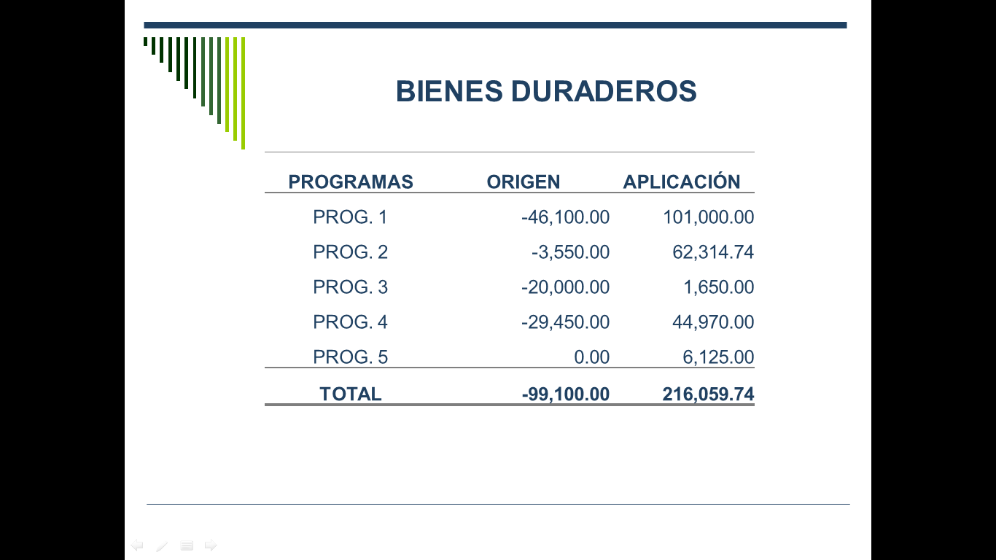

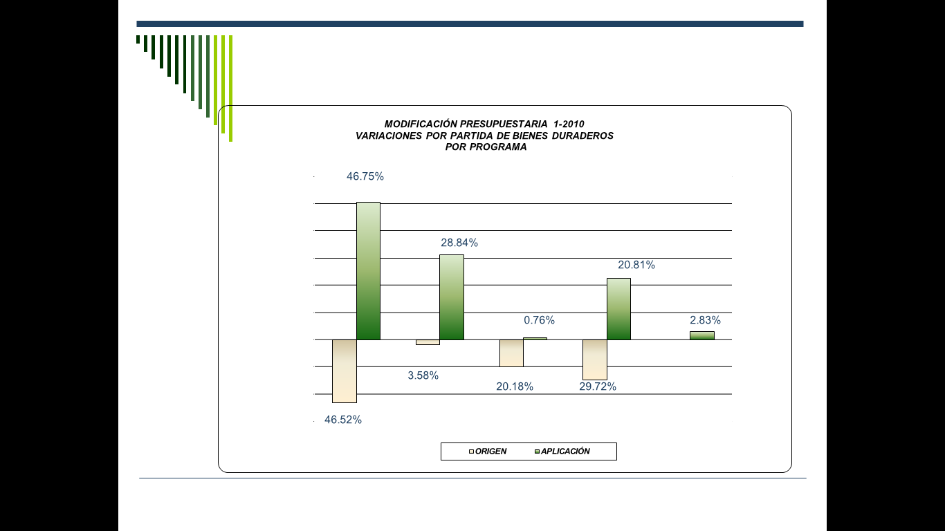

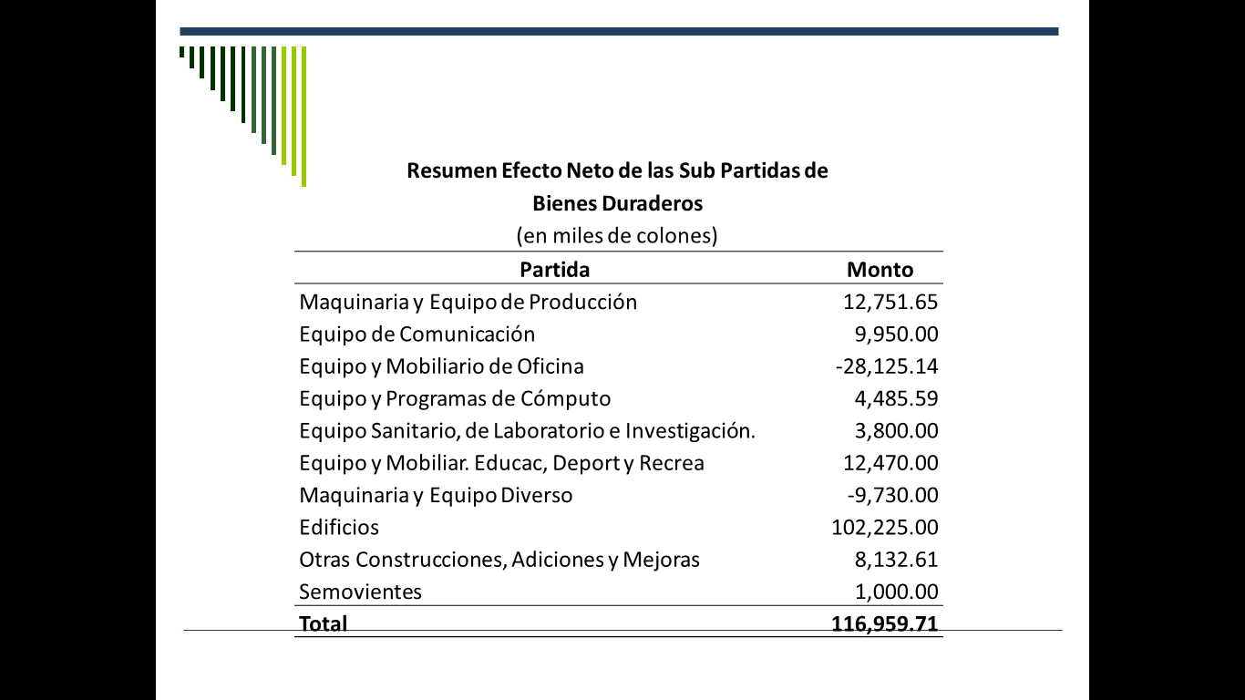

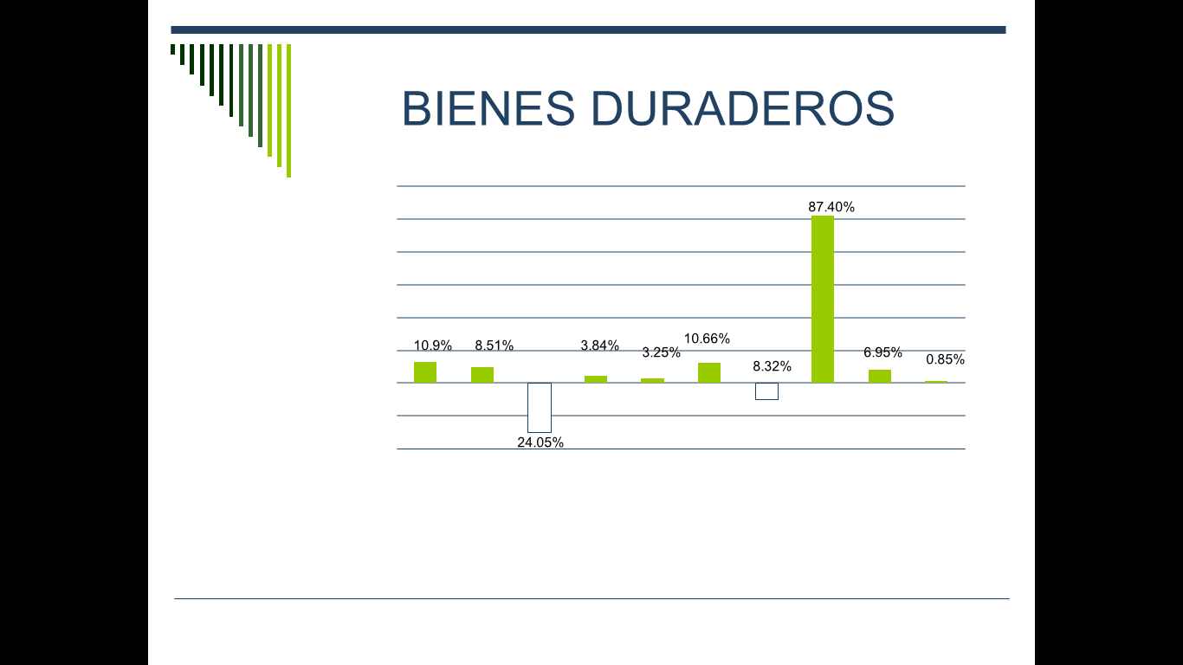

VARIACIONES EN PRESTACIONES LEGALES

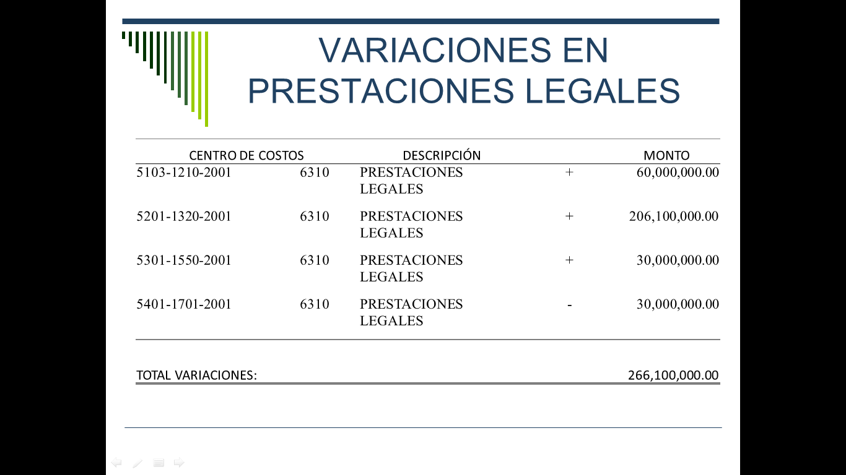

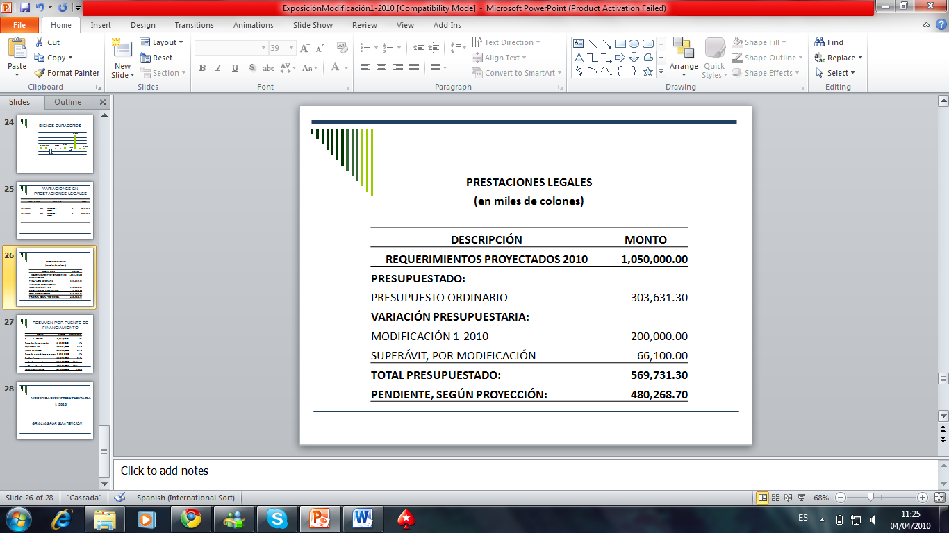

RESUMEN POR FUENTE DE FINANCIAMIENTO
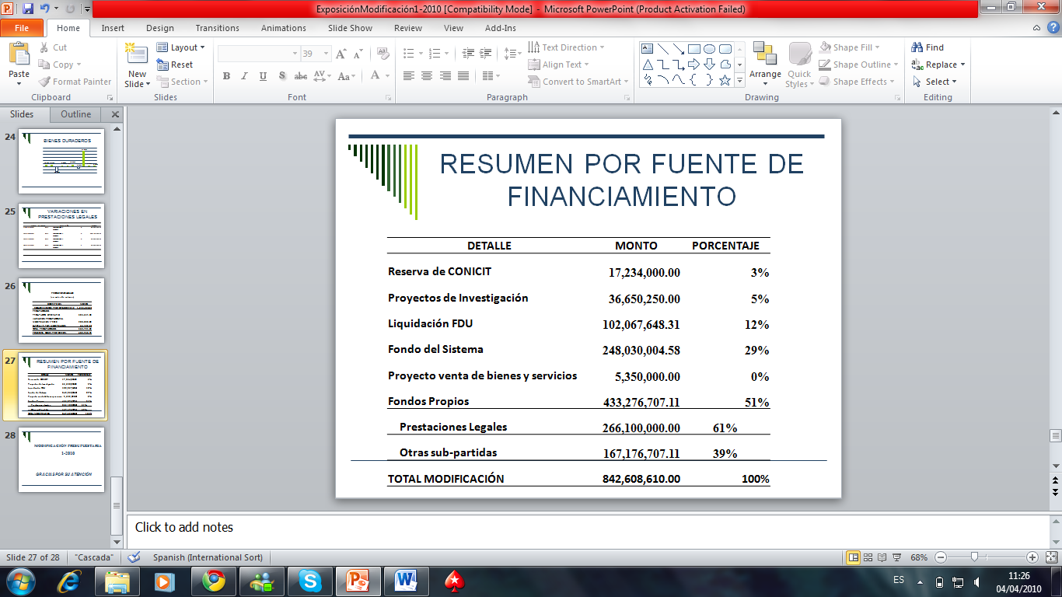

El señor Johnny Masís hace referencia a la compra del inmueble para el Centro Académico de San José, donde de acuerdo a la modificación al presupuesto este dinero va a ser puesto en un centro de costo de la Rectoría y no en un centro del Centro Académico, consulta si hay algún motivo para hacerlo así.
La señora Auxiliadora Navarro aclara que se dejó a nivel de dirección superior por el hecho de ser recursos del Fondo del Sistema y no llevarlo directamente al Centro Académico.
La señora Grettel Castro comenta que cuando hay economías de salarios lo ve desde dos fuentes, una que se hayan asignado plazas y que no se hayan adjudicado o bien que se hayan presupuestado considerando todos los pluses y que la contratación haya sido con pluses menores, desea saber cómo está compuesta esa economía de salarios. Cree que si las remuneraciones disminuyen el monto más fuerte es en incentivos, precisamente porque corresponde a contrataciones con categorías inferiores a las máximas. Considera que si remuneraciones disminuye igualmente debería de disminuir lo que corresponde a contribuciones patronales a la Caja del Seguro y a la de Pensiones, entonces porque no viene una disminución en ese sentido.
La señora Auxiliadora Navarro responde en cuanto a la relación de puestos desde el punto de vista financiero era demasiado pronto para hacerle una modificación. Agrega que en el Departamento de Recursos Humanos se hizo un análisis de la Relación de Puestos de las plazas que se estaban tomando de los jubilados, hay pluses que están quedando de remanentes porque las contrataciones tienen un perfil menor.
La señora Sonia Astúa señala que si bien es cierto que las cargas se afectan cuando se hacen las disminuciones, Recursos Humanos ha querido ser conservador y no ha querido tocar esas partidas, para no correr riesgo en la Relación de Puestos.
NOTA: El señor Eugenio Trejos da la gracias a las personas invitadas quienes se retiran a la 1:59 p.m.
MOCION DE PRORROGA: El señor Eugenio Trejos, somete a votación moción para prorrogar la sesión hasta las 2:00 p.m., la cual se aprueba con 9 votos a favor, 1 en contra.
Se somete a votación la propuesta y se obtiene el siguiente resultado: 9 votos a favor, 1 en contra. Se somete a votación la firmeza del acuerdo y se obtiene el siguiente resultado: 9 votos a favor 1 en contra.
La señora Lilliana Harley justifica su voto en contra por considerar que esta modificación no debe aprobarse, sin que se hayan modificado los planes aprobados.
Por lo tanto, el Consejo Institucional:
CONSIDERANDO QUE:
- La Secretaría del Consejo Institucional, recibió el oficio VAD-066-2010, con fecha 16 de marzo de 2010, suscrito por el MAE. Jorge Mena Calderón, Vicerrector de Administración, dirigido a la BQ. Grettel Castro Portuguez., Coordinadora de la Comisión de Planificación y Administración, en el cual remite el Informe de Modificación Presupuestaria No. 01-2010, el cual resume las solicitudes de modificación de la No. 001 a la No. 173, realizada por los diferentes departamentos al Presupuesto Ordinario del 2010.
- La Secretaría del Consejo Institucional, recibió el Oficio PAO-OPI-040-2010, con fecha 17 de marzo de 2010, suscrito por el Ing. Carlos Mata Montero, Director de la Oficina de Planificación Institucional, dirigido al M.Sc. Eugenio Trejos Benavides, Presidente del Consejo Institucional, en el cual se pronuncia sobre las Modificaciones Presupuestarias de la No. 001 a la No. 173, indicando que afectan el Plan Anual Operativo 2010.
- La Comisión de Planificación y Administración en la reunión No. 342-2010, celebrada el 23 de marzo del 2010, recibió a las señoras Ma. Auxiliadora Navarro y Sonia Astúa del Departamento Financiero Contable, a los señores Carlos Mata Montero y Marcel Hernández de la Oficina de Planificación Institucional, al señor Isidro Álvarez y la señora Deyanira Meza, quienes se refirieron a la Modificación Presupuestaria 01-2010, y de conformidad con lo dilucidado, dispuso solicitar la información complementaria a la Oficina de Planificación Institucional y al Departamento Financiero Contable.
- La Comisión de Planificación y Administración, envía oficio SCI-204-2010, con fecha 24 de marzo de 2010 al Lic. Isidro Alvarez Salazar, Auditor Interno, en el cual se le solicitan por escrito los criterios que externó en forma verbal en la reunión de la Comisión de Planificación y Administración No. 342-2010 del 23 de marzo de 2010.
- La Secretaría del Consejo Institucional, recibió oficio PAO-OPI-041-2010, con fecha 23 de marzo de 2010, suscrito por el Ing. Carlos Mata Montero, Director de la Oficina de Planificación Institucional, dirigido al M.Sc. Eugenio Trejos Benavides, Presidente del Consejo Institucional, con copia a la Comisión de Planificación y Administración, en el cual proceden a ampliar el pronunciamiento de modificaciones, producto del Informe de Modificación Presupuestaria 1-2010, que contiene los documentos numerados de la 001 a la 173, sustituyendo el oficio PAO-OPI-040-2010 del 17 de marzo de 2010. Indica que le corresponde al Consejo Institucional aprobar la aplicación de las solicitudes de la Modificación Presupuestaria, que afecten el P.A.O., de conformidad con el Artículo 10 del Reglamento para la Aplicación de Modificaciones Presupuestarias del Instituto Tecnológico de Costa Rica.
Además indica lo siguiente:
“…La aplicación de los recursos provenientes de las modificaciones internas N° 001 - N° 080, N° 082 - N° 131, N° 133 - N° 160, N° 162, N° 163 y N° 165 - N° 173 que integran la Modificación Presupuestaria N° 1-2010, no afectan al Plan Anual Operativo 2010, sin embargo, se resalta que las modificaciones internas N° 81, 132, 161 y 164 sí modifican el Plan Anual Operativo (documentos adjuntos), las cuales atienden a recursos del Fondo del Sistema asignados por CONARE, lo anterior según la afirmación de los responsables del cumplimiento de sus metas, expresado en dichos documentos.
Las modificaciones al PAO se realizan en el Programa 1: Administración, Sub.-Programa 1.1: Dirección Superior, en objetivos generales referidos a fortalecer la cultura de planificación y vinculación del que hacer institucional, creando el objetivo específico 5.1.2 y metas 4.1.3.3 y 5.1.2.1…”
- La Secretaría del Consejo Institucional, recibió oficio DFC-486-2010, con fecha 23 de marzo de 2010, suscrito por la M.A.E. Ma. Auxiliadora Navarro C., Directora del Departamento Financiero Contable, dirigido a la BQ. Grettel Castro Portuguez, Coordinadora de la Comisión de Planificación y Administración, en el cual dan respuesta a la duda planteada por los miembros de la Comisión de Planificación y Administración, en la reunión No. 342-2010 del 23 de marzo de 2010, con respecto a la aclaración de la Modificación No. 81, del anexo No. 6, correspondiente al Informe de Modificación Presupuestaria 1-2010, que dice:
“…Dado lo anterior se solicita tomar en cuenta, el formulario de la modificación N° 81 como una modificación adicional al reporte de las pendientes, Anexo 7…”
- La Secretaría del Consejo Institucional, recibió oficio AUDI-114-2010, con fecha 24 de marzo de 2010, suscrito por el Lic. Isidro Alvarez Salazar, Auditor Interno, dirigido a la BQ. Grettel Castro Portuguez, Coordinadora de la Comisión de Planificación y Administración, en el cual da respuesta al oficio SCI-204-2010, detallando los criterios externados en forma verbal, en la reunión de la Comisión de Planificación y Administración.
ACUERDA:
- Dar por conocida las modificaciones presupuestarias, incluidas en el Anexo N° 6 del Informe de Modificación Presupuestaria No. 01-2010, que comprende de la No. 1 a la No. 112; exceptuando la No. 81 “Proyecto Fondos del Sistema Oficina de Planificación”.
- Aprobar la modificación No. 81 “Proyecto Fondos del Sistema de la Oficina de Planificación”, en razón de que ésta modifica el Plan Anual Operativo 2010, por lo que, su aprobación corresponde al Consejo Institucional.
- Aprobar las modificaciones presupuestarias, incluidas en el Anexo N° 7 del Informe de Modificación Presupuestaria No. 01-2010, que comprende de la No. 113 a la No. 173.
- Solicitar a la Administración presentar la modificación a los Planes de Infraestructura, Equipamiento, Plan Informático y Capacitación, según corresponda, a posteriori y por esta única vez; estas modificaciones deberán presentarse a más tardar el 23 de abril de 2010.
- Solicitar a la Administración que las próximas modificaciones de los Planes deben ser enviadas al Consejo Institucional junto con el Informe de las Modificaciones Presupuestarias.
- Comunicar. ACUERDO FIRME.
La discusión de este punto consta en el archivo digital de la Sesión 2654.
ARTICULO 12. Reorientar al Consejo Institucional a la función que le impone el Estatuto Orgánico, tener a cargo el control de las licitaciones del ITCR.
Por razones de tiempo se traslada este tema para la próxima sesión.
ASUNTOS DE FORO
ARTICULO 13. Diagnóstico sobre Internacionalización en la Dirección de Cooperación.
Por razones de tiempo se traslada este tema para la próxima sesión.
ASUNTOS VARIOS
ARTICULO 14. Informe de Prensa
La señora Bertalía Sánchez, Directora Ejecutiva de la Secretaría del Consejo Institucional, comunica que se recibió Informe de Prensa, en versión digital , el cual consta en la carpeta de sesiones digitales de la presente sesión; correspondiente a la semana del 18 al 21 de marzo, 2010. (Documento adjunto a la carpeta de esta acta).
Al ser la 2:10 p.m., se levanta la Sesión.
BSS/vvl

